Kodolányi János Egyetem

SZAKDOLGOZAT

EPPEL VIKTÓRIA
ÜZEMMÉRNÖK-INFORMATIKUS
ALAPKÉPZÉSI SZAK

Budapest
2026
Kodolányi János Egyetem
Újmédia Kreatívipari Kar - Informatika Tanszék

Rapid mixer – online zenei alkalmazás
Webalapú automatikus zene keverő alkalmazás
tervezése és megvalósítása

Konzulens: Pflum Tamás

Készítette: Eppel Viktória
Üzemmérnök-Informatikus
Alapképzési szak
Tartalom
Absztrakt 2
Abstract 3
1 Bevezetés 4
1.1 A téma aktualitása 4
1.2 Motiváció 4
1.3 Piackutatás – első lépések 4
1.4 Célok 5
1.5 Célcsoport 6
1.6 Hasznosság és üzleti koncepció 6
1.6.1 BMC – üzleti modell 7
1.6.2 Piaci igény és célcsoport 8
1.6.3 Szükséges humánerőforrás 8
1.6.1 Egyéb kiadások 9
1.6.2 Bevételek 10
1.6.3 Becsült szükséges befektetés és várható profit alakulás 11
1.7 A dokumentáció logikai felépítése és terjedelme 11
1.7.1 A dolgozat fejezeteinek bemutatása 12
1.7.2 Formázások és jelentésük 12
1.7.3 A szakdolgozat terjedelmével kapcsolatos megjegyzések 12
2 Elméleti háttér 13
2.1 A digitális hang története és fogalma 13
2.2 A hangdigitalizálás folyamata 14
2.3 DSP - Digitális jelfeldolgozás fogalma 14
2.4 Zene és DJ elméleti alapfogalmak 15
2.5 Az LLM szerepe a szakdolgozat készítésében 16
2.6 A szakdolgozat témájának kapcsolata a tantárgyakkal 16
2.6.1 Európai civilizáció és identitás 16
2.6.2 Komplex társadalomtudományi ismeretek 16
2.6.3 A jog szerepe a modern társadalmakban 17
2.6.4 Vállalati gazdaságtan és vezetési és vállalkozási ismeretek 17
2.6.5 Emberi viselkedés és kommunikáció 17
2.6.6 Kultúra, sport és munkahelyi jóllét 17
2.6.7 Agilis szervezet (szabadon választható ismeret) 17
2.6.8 Matematikai alapok 18
2.6.9 Elektronikus áramkörök 18
2.6.10 Az elektronika fizikai alapjai 18
2.6.11 Programozási alapelvek és módszertanok 18
2.6.12 Programozás I., II., III. 19
2.6.13 Adatszerkezetek és algoritmusok 19
2.6.14 Rendszertervezés és Rendszermodellezés 19
2.6.15 Szoftverarchitektúrák 19
2.6.16 Szoftvertesztelés 20
2.6.17 Operációs rendszerek 20
2.6.18 Hálózatok és számítógép architektúrák 20
2.6.19 Adatbázisok I., II. 20
2.6.20 Felhasználói interfészek és vizualizáció 20
2.6.21 Szoftverüzemeltetés 20
2.6.22 Informatikai védelem és biztonság 21
2.6.23 Innovatív információs és kommunikációs technológiák az IT- biztonság kapcsán 21
2.6.24 IT- biztonsági fejlesztések minőség- és projektmenedzsmentje 22
2.6.25 Mesterséges intelligenciák az IT- biztonság területén 22
2.6.26 Tudásmenedzsment az IT- biztonság területén 22
3 Saját fejlesztés megvalósítása 23
3.1 Követelményelemzés és tervezés 23
3.1.1 Végleges funkcionális követelmények 23
3.1.2 Nem funkcionális követelmények 24
3.1.3 Rendszerterv és szoftverarchitektúra 25
3.1.4 Felhasználói felület tervezése 26
3.2 Alkalmazás fejlesztés 28
3.2.1 Agilis fejlesztési módszertan jelentősége a fejlesztésben 28
3.2.2 Alkalmazott technológiák 28
3.2.3 Fejlesztési környezet bemutatása 29
3.2.4 Adatmodellek az adatbázishoz 30
3.2.5 Adminisztrációs felület bevezetése 31
3.2.6 Felhasználói felület implementálása 32
3.2.7 Zeneszámok keresését lehetővé tevő algoritmusok 34
3.2.8 Playlist kezelési algoritmusok 34
3.2.9 Audio feldolgozó modul megvalósítása 34
3.3 Hibakezelés és naplózás 34
3.4 Optimalizálási feladatok 34
3.5 Üzembe helyezés webszerveren 34
3.5.1 Előkészületek a fejlesztői környezetben 35
3.5.2 GitHub beállítások 37
3.5.3 Render feladatok és beállítások 38
3.5.4 PostgreSQL adatbázis hozzáadása a prod környezethez 39
3.5.1 Render deploy és weboldal elérés 40
3.6 Tesztelés és értékelés 41
3.6.1 Tesztelési módszerek 41
3.6.2 Funkcionális tesztek 41
3.6.3 Teljesítménytesztek 41
3.6.4 Az eredmények értékelése 41
4 Vita 41
5 Konklúzió 41
6 Továbbfejlesztési lehetőségek 41
6.1 Potenciális üzleti lehetőségek 41
6.1 Mesterséges intelligencia alkalmazása 41
6.2 Új funkciók integrálása 43
7 Összegzés 44
8 Irodalomjegyzék 44
9 Ábrajegyzék 44
10 Táblázatjegyzék 45
11 Rövidítések 45
12 Definíciók 45
13 Mellékletek 45
13.1 Forráskód 45
13.2 Manuális felhasználói tesztesetek listája 45
13.3 Felhasználói dokumentáció 45
13.4 LLM-konverzációk szövege 45

Absztrakt
Cím: Rapid mixer – online zenei alkalmazás
Alcím: Webalapú automatikus zene keverő alkalmazás tervezése és megvalósítása
Problémák: A piackutatásom során a zenei mixek készítését lehetővé tevő alkalmazások összevetése során tapasztaltam, hogy ezeknek a szoftvereknek a használata az átlag felhasználók számára meglehetősen bonyolult, erre szerettem volna megoldást nyújtani a projektemmel.
Célok: Az elsődleges cél egy olyan automatikus zenei mixelő alkalmazás tervezése és fejlesztése volt, amit egy átlag felhasználó is akadálymentesen tud használni. Az alkalmazás webszerver platformon mobil eszközön bárhonnan legyen elérhető.
Célcsoport: Professzionális kompetenciákkal és ismeretekkel nem rendelkező, átlag felhasználók, akik gyorsan szeretnének zenei mixet létrehozni ingyenes alkalmazással.
Hasznosság: A fejlesztett szoftver hiánypótló a zenei alkalmazások piacán és nagyszerű alapot képez üzleti lehetőségek kialakítására, amelyeket részletesen kifejtek az 1.6 fejezetben.
Feladatok: A projekt felépítésének első mérföldköve a piackutatás volt, amely alapján a célok meghatározásra kerültek. A célokat ismerve következő lépésben a vizuális frontend tervezést és funkcionális specifikáció megírását hajtottam végre. Mindezek alapul szolgáltak a projekt technikai kivitelezésének, amely alapján a megfelelő komponensek (programnyelv, program könyvtár, webszerver szolgáltatás) kiválasztásra kerültek. A fejlesztést minőségbiztosítási okokból felhasználói teszteknek vetettem alá, ami alapján a javítások során véglegesítettem az alkalmazást.

Abstract
Title: Rapid mixer – online music application
Subtitle: Design and implementation of a web-based automatic music mixing application
Problems: During my market research, when comparing applications that allow the creation of music mixes, I experienced that the use of these software is quite complicated for average users, and I wanted to provide a solution to this with my project.
Objectives: The primary goal was to design and develop an automatic music mixing application that an average user can use without any obstacles. The application should be accessible from anywhere on a mobile device on a webserver platform.
Target group: Average users without professional competencies and knowledge who want to quickly create a music mix with a free application.
Usefulness: The developed software fills a gap in the music application market and forms a great basis for creating business opportunities, which are explained in detail in chapter 1.6.
Tasks: The first milestone in the project structure was market research, based on which the objectives were defined. Knowing the goals, in the next step I carried out the visual frontend design and the writing of the functional specification. All of this served as the basis for the technical implementation of the project, based on which the appropriate components (programming language, program library, webserver) were selected. For quality assurance reasons, I subjected the development to user tests, based on which I finalized the application during the improvements.

Bevezetés

A téma aktualitása
A mesterséges intelligencia (MI) robbanásszerű terjedése szinte minden iparágat érintett. Nem volt ez másként a zeneiparban sem. Azon túl, hogy hangot vagy akár komplett zenét manapság már néhány kattintással generálhatunk az MI segítségével, a mixer alkalmazások fejlesztésében is elterjedt az alkalmazásuk: míg a korábbi szoftverek elsősorban manuális vezérlésre épültek, ahol a felhasználó maga állítja be a szükséges paramétereket (hangerő, tempó, effektek) a mix tejes terjedelmében, az MI segítségével már mindez akár automatikusan is megoldható előre definiált paraméterek segítségével.
Néhány példa az MI alkalmazására a manapság népszerű Disc Jockey (DJ, Lemezlovas) alkalmazásokban a teljesség igénye nélkül:
- Automatikus Beats Per Minute (Ütések száma percenként, BPM) felismerés
- Hangnem, dinamika felismerés
- Automatikus átmenet
- Sávszétválasztás

Motiváció
A szakdolgozatom témájának megválasztásánál igyekeztem figyelembe venni, hogy a projekt közel álljon hozzám és emellett szakmailag kihívást is jelentsen. Ezért esett a választásom a zene világára, aminek úgy gondolom mindig van aktualitása.

Piackutatás – első lépések
A piackutatásom elsődleges célja az volt, hogy betekintést nyerjek a modern DJ szoftverek világába ahhoz, hogy az alkalmazásom tekintetében célokat fogalmazhassak meg.
A piackutatás legelső szakaszában már jól látható volt, hogy megannyi komoly fejlesztési háttérrel rendelkező, professzionális szoftver áll már rendelkezésre a piacon.
Többnyire szubjektív kutatást végeztem, amelyet a korábban megszerzett User Interface (felhasználói felület, UI) és User Experience (felhasználói élmény, UX) ismereteimre tudtam alapozni.
A piackutatás során segítségemre volt egy a Deejayplaza.com által végzett és publikált teszt. Az eredményeket a saját szubjektív megítélésemre és a cikkben dokumentált véleményekre alapoztam. A fentebb megjelölt portálon a legtöbb ismert DJ szoftverek tesztjét ismertették a teljesség igénye nélkül.
A piackutatás eredményét az alábbi táblázat szemlélteti, egy Objektum Attribútum Mátrix (OAM) segítségével jelenítettem meg az elért pontszámokat.
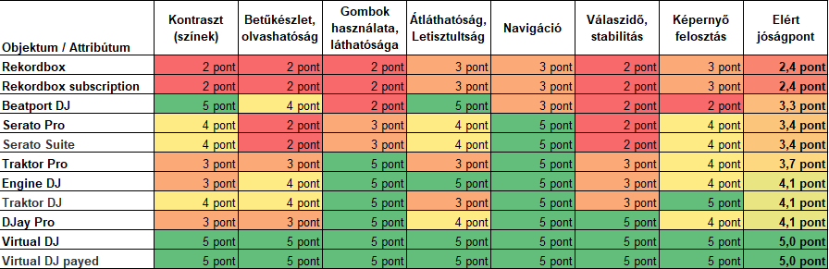
1. ábra: Pontozási skála: 1 (legrosszabb) - 5 (legjobb) – forrás: saját ábrázolás
A táblázatot színeztem az elért pontszámok szerint, így jól látható, hogy a legrosszabbul teljesítő tulajdonság a válaszidő és stabilitás voltak, amelyet a célok megfogalmazásánál figyelembe vettem, szerettem volna az általam fejlesztett alkalmazásban erre megoldást találni.

Célok
A piackutatás alapján körvonalazódott, hogy milyen reális elvárásokat tudok támasztani az általam fejlesztett alkalmazással szemben.

Általános célok
A piackutatásomban résztvevő szoftverekről általában elmondható, hogy hatalmas fejlesztői háttérrel rendelkeznek, ezért az világossá vált számomra, hogy funkcionalitást tekintve nem vehetem fel a versenyt ezekkel az alkalmazásokkal. Ugyanakkor a funkciók számossága több esetben kontraproduktív teljesítést is eredményezhet, több esetben stabilitási és használhatósági problémákat okozott egyes szoftverek esetében.
Ezért elsősorban egy jól átlátható felhasználói interfésszel rendelkező, felesleges és stabilitást kockáztató funkciókat nem tartalmazó, alkalmazás fejlesztése lett az elsődleges cél. A zenékből előállított mix legyen gyorsan elérhető.

Platform választás
A szoftver elsődleges célját figyelembe véve a legideálisabb, hogy online bárki számára elérhető legyen desktop vagy mobil nézetben, akár egy házibuliban rögtönözve legyen lehetőség a mixet létrehozni. Ezért mindenképp webes alkalmazás fejlesztése a célom.

UI felülettel támasztott elvárások
Az alkalmazás felületének alkalmazkodnia kell különböző megjelenítő eszközök felbontásához optimális élményt biztosítva a felhasználó számára. A zenék sorrendjét drag and drop sorba rendezéssel lehet majd manipulálni. Ezen felület egy intuitív, felhasználó barát felhasználói interfész frontend fejlesztése a cél.

Teljesítmény
A projekt céljának érdekében a lehető legkisebb válaszidővel kell dolgoznia a szoftvernek. A böngészőben való tárolást optimalizálni kell, a hatékonyság érdekében adatbázisban való adat tárolást kell bevezetni (pl. zeneszámok és azok attribútumai).

Célcsoport
A fent meghatározott céloknak megfelelően a célközönség olyan DJ kompetenciákkal nem rendelkező átlag felhasználók, akik egyszerűen szeretnének egy általuk meghatározott zenei listát a lehető leggyorsabban, néhány kattintással előállítani akár egy rendezvényen mobil eszköz segítségével.

Hasznosság és üzleti koncepció
A Rapid zenei mixer online alkalmazás célja egy egyszerűen használható, gyors és stabil zenei keverő eszköz biztosítása. A fejlesztett rendszer lehetővé teszi, hogy a felhasználók néhány lépésben zenei listákból folyamatos lejátszást vagy mixet hozzanak létre.
A webalapú megvalósításnak köszönhetően az alkalmazás telepítés nélkül, közvetlenül böngészőből használható, így különböző eszközökön is könnyen elérhető. A rendszer különösen hasznos lehet olyan felhasználók számára, akik professzionális DJ tapasztalat nélkül szeretnének gyorsan és egyszerűen zenei mixet készíteni.
Annak ellenére, hogy projekt jelenleg egy ingyenes alkalmazás létrehozására koncentrál és demonstrációs célokat lát el elsősorban, a fejlesztés során potenciális üzleti lehetőségeket azonosítottam, amelyet a következő alfejezetben ismertetek. A dokumentáció írásakor ismert funkcionális fejlesztési lehetőségeket a 6 Továbbfejlesztési lehetőségek című fejezetben fejtem ki.

BMC – üzleti modell
Az üzleti koncepció megalkotásához első lépésben elkészítettem az egy oldalas Business Model Canvas (BMC, Üzleti Model Vászon) modellre épülő üzleti tervet.
Mi is az BMC és miért hasznos jelen esetben alkalmazni?
„A Business Model Canvas egy stratégiai menedzsment és lean startup módszer már létező vagy új cégek üzlet modelljének a fejlesztésére és dokumentálására. A canvas modellje egy üzleti vállalkozást 9 alkotóelemből építi fel, amelyek röviden és tömören foglalják össze az adott projekt működésére, stratégiájára vonatkozó szempontokat. Mint ahogy a neve is tartalmazza, ez egy modell, ami arra hivatott, hogy egyszerű, közérthető formában képezze le a valóságban bonyolult összefüggéseket.”
Az egyszerű, egyoldalas ábra jó alapot képez az üzleti aspektusok későbbi kifejtéséhez. Az üzleti modellt a canva.com alkalmazással készítettem el.
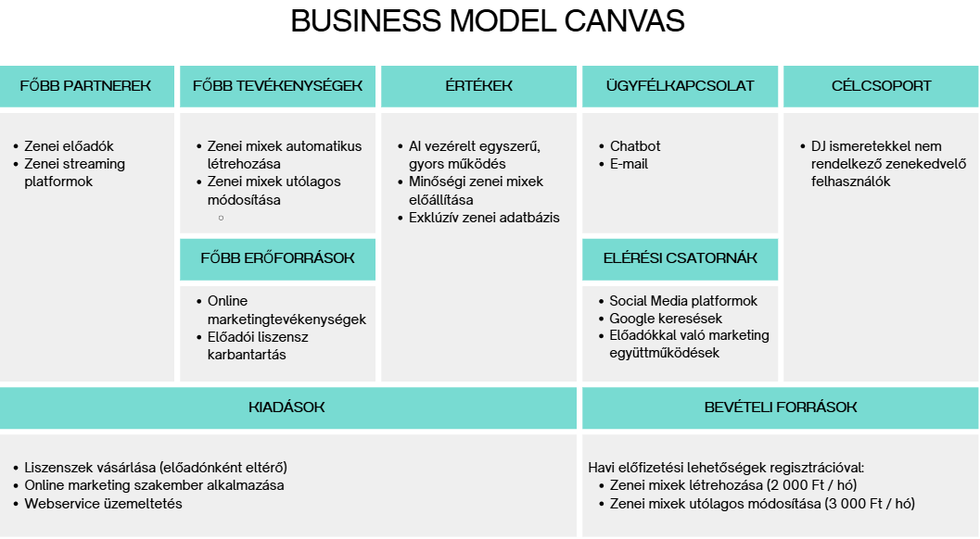
2. ábra: BMC modellre épülő üzleti terv - forrás: saját ábrázolás
A BMC tervből kiindulva kidolgoztam az üzleti koncepció részleteit.

Piaci igény és célcsoport
A digitális zenehallgatás térnyerésével egyre nagyobb az igény az egyedi, megújuló zenei élményekre. A legtöbb streaming platform (pl. Spotify, YouTube) lejátszási listákat kínál, azonban ezek nem biztosítanak valódi, DJ átmeneteket.
A Rapid Mixer célcsoportja elsősorban:
- DJ tapasztalattal nem rendelkező zenehallgatók
- hobbi felhasználók, akik saját mixeket szeretnének készíteni
- kisebb rendezvények szervezői
- digitális tartalomkészítők
A célcsoport közös jellemzője, hogy felmerül részükről az igény zenei mixek gyors készítésére, azonban nem rendelkeznek megfelelő technikai vagy szakmai tudással annak létrehozásához.

Szükséges humánerőforrás
A startup vállalkozás indításához alapvetően nem szükséges teljes munkaidős munkavállalók alkalmazása, reálisnak szabadúszók megkeresését látom részmunkaidőben alkalmazva. Az alábbi szakmai erőforrások elengedhetetlenek:
Erőforrás | Munkaidő | Díjazás (kiadás) | Tevékenységek
CEO (jómagam) | Teljes munkaidő | Profit alapú | Vállalkozás vezetése  Előadók felkutatása  Költségvetés  Pénzügy kezelése
Fullstack fejlesztő | Részmunkaidő:  heti 20 óra | Bruttó 500 000 Ft / hó | Frontend és backend funkciók fejlesztése és inplementálása az éles
Üzemeltető | Részmunkaidő:  heti 10 óra | Bruttó 250 000 Ft / hó | Alkalmazás környezetek karbantartása, információbiztonság biztosítása
Online marketinges | Részmunkaidő:  heti 20 óra | Bruttó 500 000 Ft / hó | versenytársak elemzése és marketingterv készítése  SEO, SEM/PPC  Közösségi csatornák menedzselése  Akciók szervezése, menedzselése
Asszisztens | Részmunkaidő:  heti 20 óra | Bruttó 300 000 Ft / hó | CEO aszisztencia, Szerződések karbantartása, egyéb adminisztrációs feladatok ellátása
1. táblázat: Szükséges humánerőforrássok és költségei - forrás: saját ábrázolás
Összes havi humánerőforrás kiadás: Fix bruttó 1 650 000 Ft / hó

Egyéb kiadások
A működés fő kiadását egyértelműen az előadói licenszek beszerzése jelenti. A zenei adatbázist folyamatosan fejleszteni kell a licenszvásárlásokon keresztül. a következő folyamatos kiadásokra lehet számítani a vállalkozás indításakor:
Beszerzés tárgya | Beszerzési költség
Előadói licensz kiadások | költség keret: Bruttó 15 000 000 Ft / év
Webszerver szolgáltatás (alkalmazás környezeteinek fizikai üzemeltetése)  Fejlesztői környezetek:  - Fejlesztői  - Teszt  - Éles | 30 000 Ft / hó
Célzott kattintás alapú hirdetések költsége | 300 000 Ft / hó
2. táblázat: Egyéb kiadások - forrás: saját ábrázolás
Összes havi humánerőforrás kiadás: Átlag bruttó 1 580 000 Ft / hó

Bevételek
Tervezett csomagok
A vállalkozás indításánál fontos figyelembe venni, hogy ezek kiinduló árak, a bevétel reálisan nő a felhasználók számával hónapról hónapra.
Induláshoz a következő csomagok kerültek megállapításra:
- Ingyenes kipróbálási lehetőség (1 db mix / hó): 0 Ft / hó
- Mix készítés előfizetés (korlátlan): Bruttó 2000 Ft / hó
- Mix módosítás előfizetés (korlátlan): Bruttó 3000 Ft / hó
Feltételezve, hogy a csomagokat 50-50%-ban vásárolják meg, bruttó átlag 2500 Ft-al számoltam egy felhasználó esetében 1 hónapban.
Várható bevételnövekedési modell
Hónap | Összes felhasználó | Fizető felhasználó (15% az összesből) | Bevétel
1. hónap | 300 db | 45 db | 112 500 Ft
3. hónap | 800 db | 120 db | 300 000 Ft
6. hónap | 2000 db | 300 db | 750 000 Ft
9. hónap | 5000 db | 750 db | 1 875 000 Ft
12. hónap | 12 000 db | 1800 db | 4 500 000 Ft
3. táblázat: Várható bevételnövekedés - forrás: saját ábrázolás

Becsült szükséges befektetés és várható profit alakulás
A vállalkozás bevezetéséhez az előadói licenszekre fordított éves keretet folyamatosan javasolt növelni, hogy egyenesen arányosan nőjön ennek a költsége a bevétellel. A kalkulációm alapján jól látszik, hogy az első évben veszteséggel kell számolni, viszont a második évtől a profit esetében növekedés prognosztizálható.
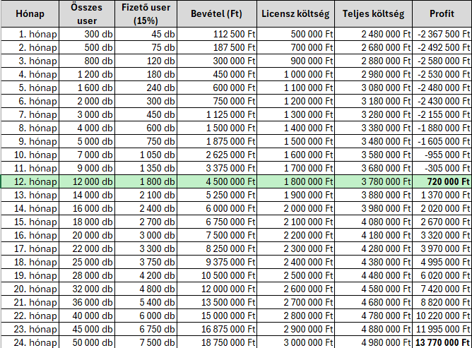
3. ábra: Várható profit alakulás a vállalat első két évében - saját ábrázolás
A kalkuláció alapján a vállalkozás indításához 25 000 000 Ft-ot szükséges befektetni, ami fedezi az első éves veszteségeket, illetve ~12%-os biztonsági tartalékot is tartalmaz.

A dokumentáció logikai felépítése és terjedelme
Ez a fejezet bemutatja a szakdolgozat fejezeteit, ismerteti az dokumentumban használt formázásokat, illetve tisztázza a tartalom terjedelmét.

A dolgozat fejezeteinek bemutatása
A szakdolgozat felépítése logikus szerkezetet követ annak érdekében, hogy az olvasó átfogó képet kapjon a fejlesztési folyamat egyes lépéseiről, valamint a projekt megvalósításának hátteréről. A szakdolgozat első fejezete bemutatja a téma aktualitását, a kutatás motivációját, valamint a projekt céljait és célcsoportját. A második fejezet ismerteti az alkalmazás megértéséhez szükséges elméleti hátteret, valamint a szakdolgozat témájának kapcsolatát mutatja be a tantárgyakkal. A harmadik fejezet a rendszer tervezésével foglalkozik, ahol bemutatásra kerülnek a funkcionális és nem funkcionális követelmények, a rendszerarchitektúra és a felhasználói felület tervezése. A negyedik fejezet az alkalmazás megvalósítását ismerteti, beleértve a fejlesztési módszertant, a fejlesztési környezetet és a rendszer fő komponenseit. Az ötödik fejezet a rendszer tesztelését és az eredmények értékelését mutatja be. A hatodik fejezet a továbbfejlesztési lehetőségeket ismerteti, míg a dolgozat végén az összegzés foglalja össze a fejlesztés során szerzett tapasztalatokat.

Formázások és jelentésük
A szakdolgozatban a következő egységes formázásokat használtam:
- A szakdolgozatban az említett fejezetekre való kereszthivatkozásokat dőlt betűvel jelöltem.
- Félkövér kiemelések
- Kódrészlet jelölés…
- Egyéb?

A szakdolgozat terjedelmével kapcsolatos megjegyzések
A szakdolgozat nem valós intézményi valóságot érintő problémára ad megoldást. A fejlesztett alkalmazás nem lett publikálva széles körben, ezért csak korlátozott szinten történt valós tesztalany által fejlesztve. A projekt természeténél fogva, illetve a kitűzött célt szem előtt tartva keletkezik adatelemzésekre alkalmas adatvagyon.

Elméleti háttér
Ez a fejezet a szakdolgozat tervezéséhez és kivitelezéséhez szükséges elméleti hátteret mutatja be.

A digitális hang története és fogalma
A hangrögzítés és digitalizálás feltalálása
Az első „analóg hangfelvétel” az 1877-es évben történt, amikor Thomas Edison ónfóliára rögzített emberi hangot fonográf segítségével. Innentől kezdve a hangrögzítési technológiák folyamatosan fejlődtek.
A Pulse Code Modulation (PCM, Impulzuskód-moduláció) technológia elméleti alapjait Alec Reeves brit mérnök fektette le 1937-ben, amely később gyakorlati megoldást nyújtott a hang (analóg jel) digitális formátumba történő átalakítására és tárolására.
Bár a hang digitalizálásának elméleti alapjai korábbi évekre datálhatók, a széleskörű gyakorlati alkalmazás a 60-es években kezdődött.
A digitális hang fogalma
„A digitális hang az analóg audiojelek digitális adatokká történő átalakításának folyamatát jelenti, amely digitális jelfeldolgozási technikákat alkalmazhat. Ez magában foglalja az audiojel rendszeres időközönkénti mintavételezését, amelyet mintavételezési frekvenciának neveznek, és az egyes minták amplitúdójának kvantálását egy digitális kódba. Az így létrejövő digitális adatok tárolhatók, szerkeszthetők és lejátszhatók digitális audioszoftver és -hardver segítségével.”

A hangdigitalizálás folyamata
A hangdigitalizálás folyamata során az analóg hangjelet digitális formába alakítjuk, hogy az számítógéppel feldolgozhatóvá váljon. Az analóg jel folyamatos, míg a digitális jel diszkrét értékekből áll, ezért szükséges a jel átalakítása.
„A digitalizálás minőségét két tényező határozza meg:
- Mintavételi frekvencia: ez azt jelenti, hogy a folyamatosan változó eredeti hangjelből milyen sűrűséggel vesznek mintát (minták száma másodpercenként).
- Minta mérete: a felbontás minősége, vagyis egy kiválasztott minta hány bitből áll.”
A hangdigitalizálás lépései
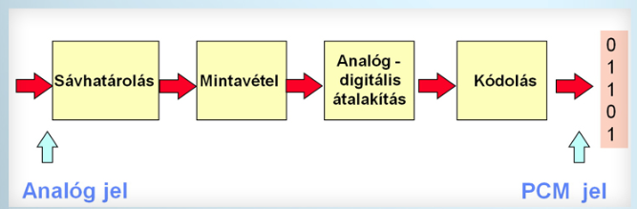
4. ábra: A hangdigitalizálás folyamatának lépései - forrás: http://okt.ektf.hu/data/forgos/file/tananyag/forgo/864a_hangdigitalizls_folyamata.html

DSP - Digitális jelfeldolgozás fogalma
A Digital Signal Processing (DSP, digitális jelfeldolgozás) a világban létező számtalan analóg jel digitalizált formátumának feldolgozását és széleskörű felhasználást foglalja magába.
„A tudomány és a mérnöki tudományok világa tele van jelekkel: távoli űrszondák képeivel, a szív és az agy által generált feszültségekkel, radar- és szonárvisszhangokkal, szeizmikus rezgésekkel és számtalan egyéb alkalmazással.”
Fenti idézetben csak néhány példa került megemlítésre, a jelek típusának skálája az általunk ismert világban rendkívül széles spektrumon mozognak. Ennek két legelterjedtebb alkalmazása az ember két fő érzékszervével van összefüggésben: a látás és a hallás.
Utóbbi kategóriába tartozik bele a beszédfelismerés, beszédgenerálás, zenék feldolgozása, amely fogalomnak megint csak számos felhasználási területe létezik. Ezek közé tartozik az digitális zenei audio anyagok elemzésére és feldolgozására fejlesztett nyílt forráskódú python könyvtár, a Librosa, amelyet a zenei mixek előállításához használtam.
A Librosa könyvár használatát Az alkalmazás megvalósítása című fejezetben részleteztem.

Zene és DJ elméleti alapfogalmak
A digitális hangfeldolgozás során különböző algoritmusok alkalmazhatók a hangjel módosítására vagy elemzésére. Ilyen műveletek például a szűrés, a hangerőszabályozás, az időbeli nyújtás (time stretching).
A zenei mixelést jellemzően a Disc Jockey (DJ, lemezlovas) humán erőforrás végzi.
A zenei mix egy olyan folyamat, amelynek során több különálló hangforrás vagy zeneszám kerül egymással kombinálásra egy egységes hangélmény létrehozása érdekében. A DJ és zenei keverő alkalmazások esetében a mixelés általában különböző zeneszámok folyamatos egymásba történő átvezetését jelenti. A folyamat során a felhasználó olyan paramétereket állíthat be, mint a hangerő, a BPM, valamint különböző hanghatások és szűrők.
A zenei mixelés egyik fontos eleme az úgynevezett beatmatching, magyarul ütemillesztés, amely során a két zeneszám tempóját összehangolják annak érdekében, hogy az ütemek szinkronban maradjanak. Szintén fontos szerepet játszik a crossfade technika, amely a két hangforrás közötti fokozatos átmenetet biztosítja.
A DJ Store blogja szerint a következő humán jellemzők szükségesek, ha megfelelő hangélményt szeretnénk nyújtani lemezlovasként:
„Elengedhetetlen készségek a dj-zéshez.
- Ütemillesztés
- Ütemszámlálás
- Hangszínszabályzás
- Zeneszám kiválasztás”
A modern DJ szoftverek gyakran tartalmaznak napjainkban olyan automatikus funkciókat, amellyel fenti készségek már kiválthatók, ilyen például BPM felismerés, amelyet a Librosa könyvtár használatával lehetővé tudtam tenni.

Az LLM szerepe a szakdolgozat készítésében
A szakdolgozat készítéskor és az alkalmazás fejlesztése alatt az OpenAI által fejlesztett ChatGPT Large Language Model-t (LLM, Nagy Nyelvi Model) használtam szigorúan támogató eszközként. A szakdolgozattal kapcsolatos szakmai döntések, tervezési és kivitelezési folyamatok, valamint maga a szakdolgozat is a szerző produktumának, szellemi termékének tekintendő.

A szakdolgozat témájának kapcsolata a tantárgyakkal
Az alábbi alfejezetekben az üzemmérnök-informatika szakon abszolvált tantárgyak és a Rapid Mixer alkalmazás kapcsolatát ismertetem.

Európai civilizáció és identitás
A tantárgy során megismert kulturális és társadalmi összefüggések segítenek megérteni a zene és a digitális médiatartalmak szerepét a modern társadalomban. A digitális megoldások térhódításával a zenei alkalmazások, különösen az online streaming platformokon való zenei tartalmak fogyasztása a digitális kultúra fontos részévé váltak háttérbe szorítva a korábbi, offline zenehallgatási szokásokat.

Komplex társadalomtudományi ismeretek
A tantárgyi ismeretekből a szubkultúrát, mint fogalmat szeretném megragadni, mint relevancia a szakdolgozat témához. A szubkultúra a társadalmakon belül sajátos, többségtől eltérő értékrendekkel és kulturális szokásokkal bíró kisebb csoport. A szubkultúrák különböző normákat és viselkedésmódokat követnek, ami legtöbbször a zenei stílusra is kiterjed. Példa eltérő zenei stílussal rendelkező szubkultúrákra: disco, punk, elektronikus zene. A szubkultúrák ezáltal meghatároznak zenei stílust, amelyet a zenék keresését kategóriák definiálásával tudom segíteni.

A jog szerepe a modern társadalmakban
A digitális tartalmak felhasználásával kapcsolatos szerzői jogi kérdések abszolút relevánsak a szakdolgozatom esetében. Az eredeti tervek szerint streaming szolgáltatóktól importált és feltöltött zenei állományokkal szerettem volna a playlistet előállítani, viszont a következő jogi akadályokba ütköztem:
- A feltöltött hanganyagok jogtisztaságának ellenőrzésére a további terjesztésre vonatkozóan nem volt lehetőségem.
- A streaming szolgáltatásokból származó zenék további felhasználása szintén jogi korlátozások alá esik és a legtöbb streaming platform ezt nem is teszi lehetővé az alkalmazásprogramozási interfészen (API, Application Programming Interface) keresztül.
Ezért az eredeti tervektől eltérően saját zenei adatbázissal oldottam meg a zenefájlok kiválasztásának lehetőségét.

Vállalati gazdaságtan és vezetési és vállalkozási ismeretek
A projektem esetében a tantárgyi összefüggést a potenciális üzleti lehetőségek definiálásában látom, amelyet az 1.6 Hasznosság és üzleti koncepció és a 6 Továbbfejlesztési lehetőségek fejezetben dokumentáltam.

Emberi viselkedés és kommunikáció
A felhasználói élmény és a felhasználói felület tervezése során figyelembe kellett venni a lehetséges felhasználói igényeket, ezen a ponton támaszkodtam az UI és UX tervezés tudományára, amely a felhasználók általános viselkedési mintáira és elvárásaira alapozza az alkalmazás tervezését. A frontend felület tervezését a 3.1.4 Felhasználói felület tervezése fejezetben ismertetem.

Kultúra, sport és munkahelyi jóllét
A tantárgy abszolút releváns a szakdolgozat témával, a zenehallgatás egy világszerte elfogadott rekreációs eszköz, amit más kikapcsolódást segítő aktivitással is kombinálhatunk, mint például a szabadban végzett séta vagy sport.

Agilis szervezet (szabadon választható ismeret)
A fejlesztés során agilis módszertant alkalmaztam, azzal a kiegészítéssel, hogy jelen helyzetben nem volt minden agilis szerepkörben külön humánerőforrás (pl. product owner, scrum master), ezek feladatait egyszemélyben láttam el. Az agilitás a projektemben a fejlesztés előrehaladásánál látható leginkább, tehát nem a szigorú, az eredeti terveknek minden szempontból megfelelő vízesés fejlesztést végeztem, hanem rugalmasan, a főbb célok mentén teljesítettem a feladatot. Az előrehaladás során kanban táblát használtam, ami egy széles körben elismert agilis módszertanhoz köthető feladatrendszerezést segítő eszköz. Az agilis módszertan használatát a 3.2.1 Agilis fejlesztési módszertan jelentősége a fejlesztésben fejezetben ismertetem.

Matematikai alapok
A tantárgy során megszerzett matematikai ismeretek alapot biztosítanak a digitális jel- és hangfeldolgozási eljárások megértéséhez. A hangfeldolgozás során alkalmazott nyílt forráskódú Python-könyvtár bonyolult matematikai algoritmusok alkalmazásával elemzi a zenei jeleket. Az audio feldolgozó algoritmus bemutatása a 3.2.9 Audio feldolgozó modul megvalósítása alfejezetben olvasható.

Elektronikus áramkörök
A Rapid Mixer alkalmazás esetében ezzel a tárggyal nincs releváns kapcsolat.

Az elektronika fizikai alapjai
A tantárgy során megszerzett ismeretek segítettek megérteni az analóg és digitális jelek közötti kapcsolatot, valamint azt a folyamatot, amely során az analóg hangjel digitalizálásra kerül. A hang valójában fizikai jelenség, amely a levegőben terjedő mechanikai rezgések formájában jelenik meg, és amelyet mikrofonok és egyéb érzékelők segítségével elektromos jellé lehet alakítani. A hang digitalizálásának hátterét a 2.1 A digitális hang története és fogalma és a 2.2 A hangdigitalizálás folyamata alfejezetekben ismertetem.

Programozási alapelvek és módszertanok
A tantárgy során elsajátított programozási szemlélet és algoritmikus gondolkodás alapvető szerepet játszott az alkalmazás fejlesztésében. A projekt során strukturált és moduláris programozási megközelítést alkalmaztam, amely segítségével egy logikusan felépített fejlesztési projektet sikerült létre hoznom. A Keep it Simple, Stupid (KISS, Tedd egyszerűvé) programozási alapelvet követve az aglils módszertant alkalmazva dolgoztam a projekten, aminek ötvözésével rugalmasan és egyszerűségre törekedve tudtam lefejleszteni a kívánt produktumot.
A medium.com weboldalon publikált cikkben Burak Taşcı így fogalmaz a fent említett programozás alapelvről:
„A K.I.S.S. elv alkalmazása számos kulcsfontosságú előnnyel jár.
- Karbantarthatóság: A világos és egyszerű kód csökkenti a technikai adósságot azáltal, hogy könnyebben érthető és bővíthető.
- Együttműködés: Az egyszerű tervek elősegítik a jobb kommunikációt és az új fejlesztők gyorsabb beilleszkedését.
- Teljesítmény: A felesleges bonyolultság elkerülése javíthatja a hatékonyságot és a végrehajtási sebességet.
- Kockázatcsökkentés: Az egyszerűbb kód csökkenti a hibák és biztonsági rések esélyét.
- Rugalmasság: Az egyszerű megoldások könnyebben alkalmazkodnak a változó követelményekhez.”

Programozás I., II., III.
A programozási tárgyak során megszerzett gyakorlati tapasztalatok tették lehetővé az alkalmazás backend és frontend komponenseinek megvalósítását. Az alkalmazás fejlesztését részletesen bemutatom a 4. Az alkalmazás megvalósítása című fejezetben.

Adatszerkezetek és algoritmusok
Az alkalmazás működéséhez szükséges zeneszám keresési, listázási és egyéb feladatokat ellátó algoritmusok kialakítása során fontos szerepet játszottak az adatszerkezetekkel kapcsolatos ismeretek. Az alkalmazott adatszerkezetek és algoritmusok a 4. Az alkalmazás megvalósítása című fejezetben részletesen bemutatásra kerülnek.

Rendszertervezés és Rendszermodellezés
A rendszertervezés és rendszermodellezés ismeretek szerint készült el az alkalmazás funkcionális leírása és a rendszerterv, amelyek bemutatják a rendszer fő funkcionális egységeit, valamint a felhasználó által bejárható folyamatokat. A releváns tervezési folyamatot a 3.1.1 Végleges funkcionális követelmények és a 3.1.3 Rendszerterv és szoftverarchitektúra alfejezetekben ismertetem.

Szoftverarchitektúrák
A tantárgy során megismert architekturális minták segítették az alkalmazás réteges felépítésének kialakítását. A rendszer backend és frontend komponensekre tagolva került megvalósításra, ennek részleteset bemutatása a 3.2 Alkalmazás fejlesztés alfejezetben olvasható.

Szoftvertesztelés
A szoftvertesztelési módszerek segítségével elláttam a termékkel kapcsolatos minőségbiztosítási feladatokat, aminek eredményeképpen a produktum stabil és hibamentes működése garantált. A tesztelés folyamatát a 3.6 Tesztelés és értékelés alfejezetben részletesen ismertetem. A projektem esetében az alábbi tesztelési módszereket végeztem:
- Funkcionális teszteket előre definiált tesztesetek megvalósításával
- Teljesítmény teszt audio feldolgozás folyamat optimalizálásához
- Böngésző kompatibilitás teszt

Operációs rendszerek
A tantárgy hozzájárult a szerveroldali alkalmazások működésének megértéséhez. Az alkalmazás futtatása és tesztelése során fontos szerepet játszott a rendszerkörnyezet megfelelő konfigurálása.

Hálózatok és számítógép architektúrák
A webalapú alkalmazások működésének alapját a hálózati kommunikáció képezi. A tantárgy során megszerzett ismeretek segítettek megérteni a kliens–szerver architektúra működését, illetve az alkalmazás szakszerű üzembehelyezésében is megfelelően támogatott.

Adatbázisok I., II.
Az alkalmazás fontos komponense az SQL adatbázis, amelyben a zeneszámokhoz és lejátszási listákhoz kapcsolódó adatok kerülnek tárolásra. Az adatbázis tervezése és létrehozása során fontos szerepet játszottak a tantárgy során megszerzett ismeretek. A fejlesztés során alkalmazott adatmodelleket a 3.2.4 Adatmodellek az adatbázishoz alfejezetben mutatom be.

Felhasználói interfészek és vizualizáció
A tantárgy során megszerzett UI és UX ismeretek segítették az alkalmazás felhasználói felületének kialakítását. A cél egy átlátható és könnyen használható kezelőfelület létrehozása volt. A frontend tervezés folyamatát a 3.1.4 Felhasználói felület tervezése alfejezetben ismertetem.

Szoftverüzemeltetés
A tantárgy során megszerzett ismeretek hozzájárultak az alkalmazás telepítésének és működtetésének megértéséhez. A rendszer üzemeltetése során fontos szerepet játszik a hibakezelés és a naplózás a webszerveren. Az alkalmazás üzemeltetését production környezetben a 3.5 Üzembe helyezés webszerveren alfejezetben ismertetem részletesen.

Informatikai védelem és biztonság
A projekt fejlesztéséhez használt Django keretrendszer számos beépített biztonsági mechanizmust biztosít, amelyek jelentősen csökkentik a webalkalmazások sérülékenységét. A Rapid Mixer alkalmazás szempontjából kiemelten fontos a munkamenet-kezelés (session security) és a HTTPS használata.
A Django alapértelmezetten támogatja a biztonságos session-kezelést többek között a sütik megfelelő konfigurációján keresztül. A HttpOnly, Secure és SameSite attribútumok alkalmazásával csökkenthető a session eltulajdonításának és a cross-site támadásoknak a kockázata. Ezek a beállítások biztosítják, hogy a session adatok ne legyenek elérhetők kliensoldali szkriptek számára, illetve csak biztonságos csatornán keresztül kerüljenek továbbításra.
A HTTPS használata elengedhetetlen a webalkalmazás biztonságos működéséhez, mivel megakadályozza az adatok lehallgatását és módosítását a hálózati kommunikáció során. A Rapid Mixer esetében ez különösen fontos, hiszen a session adatok és a felhasználói kérések védelme alapvető követelmény. A hivatalos dokumentáció alapján a Django további védelmi mechanizmusokat is biztosít (például CSRF vagy XSS elleni védelem), az alkalmazás működése szempontjából a session biztonság és a HTTPS használata tekinthető a legmeghatározóbbnak.

Innovatív információs és kommunikációs technológiák az IT- biztonság kapcsán
A Rapid Mixer alkalmazás fejlesztése során több olyan modern információs és kommunikációs technológia került alkalmazásra, amelyek közvetetten az IT-biztonság szempontjából is innovatív megoldásnak tekinthetők. Ezek közé tartozik például a felhőalapú üzemeltetés, amely lehetővé teszi, hogy az alkalmazás izolált környezetben fusson, ezzel csökkentve a közvetlen rendszerhozzáférésből eredő kockázatokat. Az alkalmazás továbbá környezeti változók segítségével kezeli az érzékeny adatokat (például a SECRET_KEY értékét), amely megfelel a modern biztonsági gyakorlatoknak, és megakadályozza, hogy ezek az adatok a forráskódban kerüljenek tárolásra.

IT- biztonsági fejlesztések minőség- és projektmenedzsmentje
A Rapid Mixer alkalmazás fejlesztése során a minőségbiztosítás és a projektmenedzsment szempontjai szorosan összekapcsolódtak az IT-biztonsági megfontolásokkal. A fejlesztési folyamat iteratív módon történt, amely lehetővé tette a folyamatos tesztelést, hibajavítást és optimalizálást. A verziókezelés (Git) alkalmazása biztosította a változtatások nyomon követhetőségét, valamint lehetőséget adott a hibák visszakeresésére, valamint korábbi, megbízhetó verziók helyreállítására, ami a biztonságos fejlesztési gyakorlat egyik alapvető eleme.

Mesterséges intelligenciák az IT- biztonság területén
A Rapid Mixer alkalmazás jelenleg a Render felhőalapú webhoszting szolgáltatásán fut, ami a demonstrációs célokra megfelelő. Amennyiben a projektet bevezetném a piacon üzleti célokkal, úgy a felhasználói adatok és online fizetési opciók védelmének értelmében javasolt lehet egy modernebb hoszting szolgáltatóhoz átvinni, ahol már MI technológiát használnak az IT biztonság kiszolgálására. Ilyen technológia többek között az anomáliadetektálás, Distributed Denial of Service (DDoS, elosztott szolgáltatásmegtagadással járó támadás) elleni védelem és kártevőészlelés, ahol az MI gépi tanulással elemzi a forgalmat.

Tudásmenedzsment az IT- biztonság területén
A tantárgy során megszerzett ismeret hozzájárult ahhoz, hogy a Rapid Mixer alkalmazás jelenlegi és továbbfejlesztett verziói IT-biztonsági szempontokból megfelelőképpen legyen üzemeltetve.

Saját fejlesztés megvalósítása
Ez a fejezet a szakdolgozat gyakorlati részét foglalja magába, azokat a feladatokat és azok eredményeit mutatom be, amelyek a projekt fejlesztése során megoldásra kerültek.

Követelményelemzés és tervezés
Ebben a fejezetben bemutatásra kerülnek a projekt fejlesztése előtt elvégzett tervezési feladatok.

Végleges funkcionális követelmények
A projekt kezdeti fázisában tervezett funkcionális követelmények egy része nem került megvalósításra, azokat azonban a 6 Továbbfejlesztési lehetőségek fejezetben bemutatása kerülnek. Ennek fényében jelen alfejezetben csak a végleges, lefejlesztett funkciókat mutatom be.
Zenei fájlok keresésével kapcsolatos elvárások:
- A zenei adatbázisban legyen lehetőség zene cím és előadó attribútumában kulcsszóra keresni.
- A kulcsszavas keresés után jelenjen meg találati lista, ahonnan a Playlist listához lehessen adni egy gombnyomással a zenei fájlokat a zenefájlokat
Playlist kezeléssel kapcsolatos elvárások:
- A Playlist panelen található listában minden egyes audió elemet legyen lehetőség elindítani, hogy bele lehessen hallgatni a zenékbe
- A Playlist listában a zenék sorrendjét drag&drop módszerrel lehessen módosítani
Beállítási lehetőségekkel kapcsolatos elvárások:
- Legyen beállítható a zenei mix tempója, amely a generálásához szükséges paraméter
- Legyen beállítható a mixelés időtartama, vagyis, hogy milyen hosszú legyen két zeneszám összemixelése, ez szintén az output zenei fájl generálásához szükséges paraméter
- Fenti paramétereket egyszerűen, csúszka komponens segítségével lehessen beállítani
Mix generálása gomb funkciója:
- A tartalom legalján jelenjen meg egy gomb, amellyel elindítható a mix generálásának folyamata
- Elvárás, hogy a zenei mix előállítása során legyen kijelezve a felhasználó számára a feldolgozási folyamat előrehaladása százalékos megjelenítéssel
- A zenei mix generálásának befejezése után legyen lehetősége letöltenie a fájlt a felhasználónak további felhasználásra.

Nem funkcionális követelmények
A platform választás esetében a szoftver elsődleges célját figyelembe véve a legideálisabbnak láttam, hogy webes alkalmazást fejlesszek, ezzel elérve, hogy online bárki számára elérhető legyen desktop vagy mobil nézetben, akár egy házibuliban rögtönözve legyen lehetőség a mixet létrehozni.
Adatbázisban tárolt adatok:
- Zene fájlok adatait szükséges tárolni az adatbázisban
- Zene kategóriák tárolása szükséges, illetve kapcsolatot kellett kialakítani a zene táblával
- Zenei mix generálások idejét és a mix egyéb paramétereit is szükségesnek láttam, tárolni, hogy látható legyen a szerverterhelése, ami alapján további optimalizálások végezhetők.
Felhasználói profilok létrehozását és autentikációt az egyszerűségre való törekvés jegyében feleslegesnek találtam fejleszteni az alkalmazásba. Mindez kontraproduktív módon lassította volna a folyamatot és hasznossága sem lett volna. Azonban későbbi üzleti célok megvalósulásához elengedhetetlen lesz a bevezetése.
A generált zenei mixek tárolását szintén nem láttam szükségesnek, nem volt hasznossága továbbá ezzel a webszerver méretével szembeni elvárásokat is csökkenteni tudtam.
Minőséggel és teljesítménnyel kapcsolatos elvárások:
Az alkalmazás elsődleges célját szem előtt tartva a zenei mix előállítása a lehető legkevesebb idő alatt történjen meg a webszolgáltató által nyújtott erőforrás korlátok és az output zenei fájl minőségének megtartása mellett. Emiatt bizonyos korlátokat és optimalizációs eszközöket kellet bevezetnem:
- Egy zene maximum 5 perc hosszúságú lehet
- Egy zene maximum 10 MB méretű lehet
- Egy zenei mixben maximum 5 szám
Fontos szempont az egyszerű használhatóság mellet, hogy a végeredmény, vagyis az output olyan minőségű legyen, ami a felhasználó számára nem okoz majd csalódást. Ezt figyelembe véve a tesztelések során szintén felmerültek optimalizálási feladatok.
Optimalizálási szempontok a megfelelő minőség és gyors mix generálás érdekében:
- Zenék BPM tárolás adatbázisban, hogy ne kelljen analizálással kinyerni a zenéből
- a zenék esetében meg kellett határozni értékes tartományokat, amelyekbe nem számít bele a zenék elején és végén hallható a nem zenei részek.

Rendszerterv és szoftverarchitektúra
A Rapid Mixer alkalmazáshoz készült rendszertervet az 5. ábrán ismertettem.
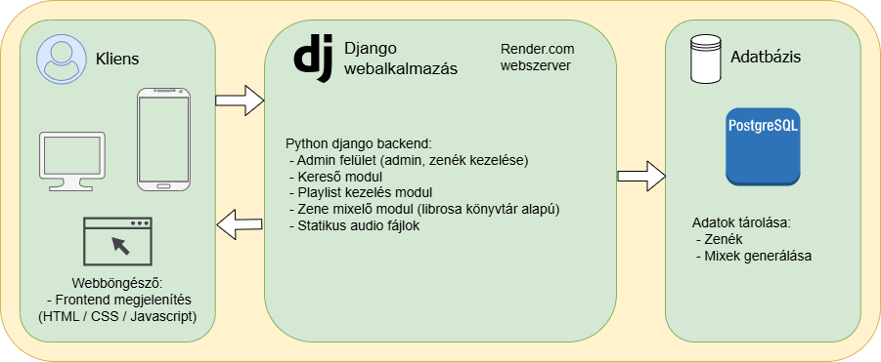
5. ábra: Rapid Mixer alkalmazás rendszerterv – Forrás: saját ábrázolás
Az audio feldolgozásért a mixer.py modul felel, amely a librosa könyvtár segítségével végzi a hangállományok betöltését, elemzését és összefűzését.
A Rapid mixer alkalmazás esetében a rendszer architektúrája alapvetően kliens–szerver modellre épül. A felhasználó webböngészőn keresztül éri el az alkalmazást, amely a Render.com felhőszolgáltatásban futó Django keretrendszerű webszerverhez kapcsolódik. A rendszer főbb elemei:
A frontend felel a felhasználói felület megjelenítéséért és a felhasználói interakciók kezeléséért. Itt jelennek meg a keresés mező, a zenei listák, a lejátszó vezérlő, valamint a mixeléshez szükséges beállítások és zenei mix generálását elindító gomb. A frontend HTML, CSS és JavaScript technológiákkal valósul meg.
A backend a szerveroldali logikát valósítja meg. A Rapid mixer alkalmazás esetében ezt a Django keretrendszer biztosítja. A backend feladatai közé tartozik:
- a zeneszámok adatainak kezelése
- playlist kezelése
- keresési algoritmusok futtatása
- audio mix generálás a Librosa könyvtár algoritmusok segítségével
Az adatbázis tekintetében az alkalmazás a zenei metaadatokat a webszerveren PostgreSQL adatbázisban tárolja, a statikus audiofájlokat a statikus könyvtárban előre feltöltötten kezeli, a létrehozott mixeket pedig ideiglenes állományként generálja, azt nem tárolja el.

Felhasználói felület tervezése
A felhasználói felület tervezésekor az AXURE szoftvert használtam, amellyel könnyedén lehetséges alkalmazás prototípusokat gyártani egymásra linkelt statikus HTML oldalak formájában.
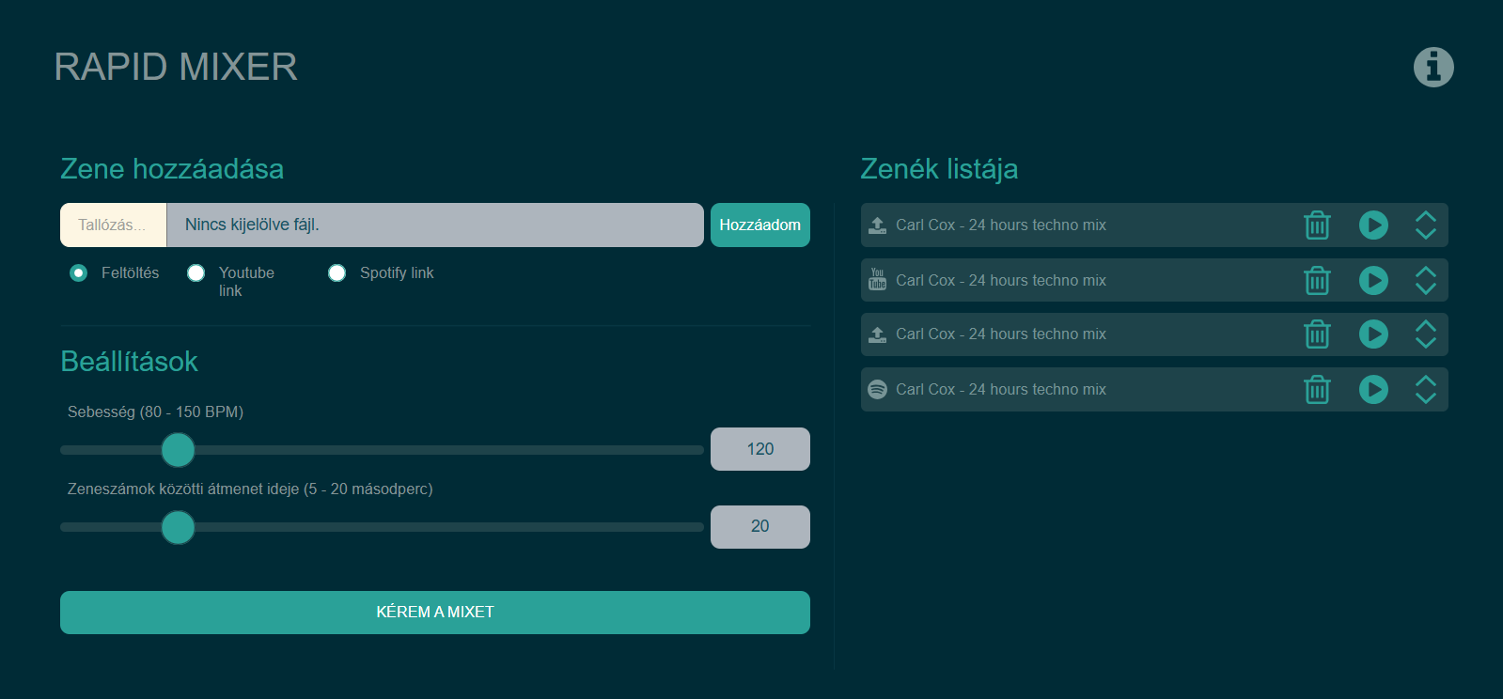
6. ábra: Rapid Mixer alkalmazás - UI terv – forrás: saját ábrázolás
A képen látható funkcionalitás láthatóan némileg altér a végeredménytől, ennek oka, hogy az agilis fejlesztési módszertan alapján rugalmasan kezeltem a funkciók implementálását az előrehaladás során.
A korábbi tervekhez képest a főbb módosítások a megvalósításhoz:
- Felhasználó általi fájlfeltöltés: Saját zenei fájlok feltöltése és kezelése saját gépről.
- YouTube és Spotify API integrációk: Keresés és dalok importálása a zenei platformokról.
- Az import lehetőségek variálhatók egymással.
A fenti funkciók megvalósulásának akadályai a következők voltak: A zeneszámok szerzői jogi védelem alatt állnak, ezért a tartalom felhasználása csak a jogtulajdonosok és a szolgáltató által meghatározott feltételek mellett lehetséges. Az olyan streaming platformok, mint a YouTube vagy a Spotify, a zeneszámokat licencelt tartalomként biztosítják. Ez azt jelenti, hogy a felhasználók a zenét csak a szolgáltatás keretein belül hallgathatják, de nem használhatják fel szabadon más alkalmazásokban.

Alkalmazás fejlesztés
A fejezet célja a Rapid Mixer webalkalmazás gyakorlati megvalósításának bemutatása. Az alkalmazás egy webalapú rendszer, amely lehetővé teszi zeneszámok keresését, egy lejátszási lista (playlist) összeállítását, majd az egyes zeneszámok automatikus összekeverését a frontend felületen felhasználó által beállított BPM és zeneszámok közötti átmenet (másodpercben meghatározva) paramétereket átadva a backend feldolgozásnak. A rendszer felépítése moduláris, amely lehetővé teszi a komponensek elkülönített fejlesztését és későbbi bővítését.

Agilis fejlesztési módszertan jelentősége a fejlesztésben
Az agilis fejlesztés egyik legfontosabb jellemzője az iteratív fejlesztési folyamat, amely lehetővé teszi, hogy a rendszer kisebb funkcionális egységekben készüljön el.
A Rapid Mixer alkalmazás fejlesztése során a következő lépések ismétlődtek:
- funkcionális követelmény meghatározása
- prototípus implementálása
- tesztelés
- hibajavítás
- új funkciók beépítése
Ez a megközelítés lehetővé tette, hogy a fejlesztés során folyamatosan tesztelhető állapotban legyen az alkalmazás.

Alkalmazott technológiák
A Rapid Mixer fejlesztéséhez a Python programnyelv került kiválasztásra, amely különösen alkalmas gyors prototípusfejlesztésre és komplex adatfeldolgozási feladatok megvalósítására. A Python nagy előnye az egyszerű, jól olvasható szintaxis, valamint az, hogy rendkívül gazdag ökoszisztémával rendelkezik, különösen a tudományos számítások és a mesterséges intelligencia területén.
A fejlesztés megvalósításához a python alapú Django keretrendszer került kiválasztásra, amely magas szintű absztrakciókat biztosít a webalkalmazások fejlesztéséhez. A Django egyik legfontosabb előnye, hogy beépített komponenseket kínál a gyakori problémák kezelésére, például URL kezelés, adatbázis-kezelés, autentikáció és adminisztráció.
Az alkalmazás URL kezelése központilag történik, ahol az egyes végpontok konkrét view függvényekhez vannak rendelve. Ez az architektúra biztosítja, hogy a felhasználói kérések megfelelő logikai egységekhez kerüljenek.
Az alkalmazás működéséhez több külső könyvtár került felhasználásra:
- numpy – numerikus számításokhoz
- librosa – audio analízishez
- soundfile – hangfájlok mentéséhez
Ezek a könyvtárak teszik lehetővé a komplex hangfeldolgozási műveletek hatékony megvalósítását. A librosa könyvtár az alkalmazás egyik központi eleme, amely a hangfájlok feldolgozását végzi. Segítségével történik a beat detektálás, a tempo igazítás és a hangjel manipuláció. A könyvtár lehetővé teszi a digitális hangjelek matematikai alapú elemzését, amely elengedhetetlen a zenei mixek automatikus generálásához.
A jogtiszta zenék létrehozásához a SUNO generatív MI-t használtam, amellyel a zenei adatbázist a demonstrációhoz 20 db zenei fájllal töltöttem fel.

Fejlesztési környezet bemutatása
A fejlesztés Visual Studio Code (VS Code) integrált fejlesztői környezetben történt, amely széles körben elterjedt a Python-alapú webalkalmazások fejlesztése során. A VS Code előnyei közé tartozik a könnyű kezelhetőség, a bővíthetőség, valamint a Python és Django fejlesztést támogató kiegészítők elérhetősége. A beépített terminál lehetővé teszi, hogy a fejlesztő közvetlenül a szerkesztőfelületen belül futtassa a PowerShell parancsokat, így nincs szükség külön parancssori környezet használatára.
A projekt fejlesztése során Python virtuális környezet került alkalmazásra, amely biztosítja a projekt függőségeinek izolált kezelését. Ennek segítségével elkerülhető, hogy különböző projektek könyvtárai ütközzenek egymással. A szükséges csomagok telepítése a pip csomagkezelő segítségével történt, amely lehetővé teszi a gyors és egyszerű függőségkezelést. A Django keretrendszer, valamint az audio feldolgozáshoz szükséges könyvtárak (librosa, soundfile, numpy) mind ebben a környezetben kerültek telepítésre.
A Django projekt létrehozása a django-admin startproject paranccsal történt, majd az alkalmazás struktúrája a startapp rapidmixer paranccsal került kialakításra. A fejlesztés során a lokális szerver futtatása a python manage.py runserver paranccsal történt, amely lehetővé teszi az alkalmazás valós idejű tesztelését böngészőn keresztül.
A fejlesztői környezet beüzemelése után a http://127.0.0.1:8000/ saját gépen futó helyi fejlesztői szervercímen értem el és teszteltem az alkalmazást.

Adatmodellek az adatbázishoz
Az alkalmazás adatkezelése két fő modellen alapul: Music és MixGeneration.
A Music modell a zeneszámok metaadatait tárolja, beleértve az előadó nevét, a címét, a BPM értéket és a fájl elérési útját. Ez az adatmodell szolgál alapul a keresési funkcióhoz és a playlist összeállításához. A tábla mezői:
Attribútum neve | Típus | Leírás
id | AutoField (implicit) | Egyedi azonosító minden rekordhoz
performer | CharField | Az előadó neve
title | CharField | A zeneszám címe
bpm | FloatField | A zeneszám tempója (beats per minute)
path | CharField | A hangfájl elérési útja a statikus mappában
4. táblázat: Music adatmodell mezői - forrás: saját ábrázolás
A MixGeneration modell a mixelési folyamatok kezelésére szolgál. Tartalmazza a feldolgozás állapotát, az előrehaladási százalékot, a mix paramétereit, valamint a generált fájl adatait. Ez a modell lehetővé teszi az aszinkron feldolgozás nyomon követését és a felhasználó számára történő visszajelzést. A tábla mezői:
Attribútum neve | Típus | Leírás
job_id | CharField | Egyedi azonosító a mixelési folyamathoz
created_at | DateTimeField | A feldolgozás indításának időpontja
progress | IntegerField | A feldolgozás előrehaladása százalékban
status | CharField | A feldolgozás állapota (pl. processing, done, error)
bpm | IntegerField | A felhasználó által megadott cél BPM
fade | IntegerField | Az átmenet hossza másodpercben
track_count | IntegerField | A feldolgozott zeneszámok száma
playlist_snapshot | TextField | A playlist aktuális állapota (ID-k listája)
output_filename | CharField | A generált fájl neve
duration_seconds | FloatField | A feldolgozás időtartama
error_message | TextField | Hiba esetén a hiba leírása
downloaded_at | DateTimeField | A fájl letöltésének időpontja
5. táblázat: MixGeneration adatmodell mezői - forrás: saját ábrázolás

Adminisztrációs felület bevezetése
A Rapid Mixer alkalmazás adminisztrációs felületének kialakítása a Django keretrendszer beépített admin moduljának segítségével történt. A Django egyik jelentős előnye, hogy alapértelmezetten tartalmaz egy teljes funkcionalitású adminisztrációs rendszert, így annak használatához nem szükséges külön külső könyvtár telepítése.
Az admin felület működéséhez azonban szükséges bizonyos alapbeállítások elvégzése. A projekt konfigurációja során az admin modul az INSTALLED_APPS listában került engedélyezésre a settings.py fájlban, amely biztosítja, hogy a Django betöltse az adminisztrációhoz szükséges komponenseket. Emellett a MIDDLEWARE rétegben is jelen van több olyan elem (session és authentication middleware), amelyek az admin felület működéséhez és autentikációhoz elengedhetetlenek.
Az admin felület eléréséhez szükséges URL végpont a projekt központi URL konfigurációjában került definiálásra, ahol az „admin/” útvonal az admin.site.urls-hoz van rendelve az urls.py fájlban. Ez teszi lehetővé, hogy az adminisztrációs felület böngészőből elérhető legyen az URL/admin címen.
A használathoz egy adminisztrátori felhasználó létrehozása is szükséges volt, amely a Django beépített parancsával történt: python manage.py createsuperuser
A Rapid Mixer alkalmazás esetében az adatmodellek regisztrálása az admin felülethez az admin.py fájlban történt, ezután adatbázisban tárolt adatok listázása, kezelése és módosítása lehetővé vált az adminisztrációs felületen. A Music modell esetében például meghatározásra került, hogy a lista nézetben mely mezők jelenjenek meg, valamint keresési és rendezési lehetőségek is konfigurálásra kerültek. A MixGeneration modell admin felülete részletes információkat jelenít meg a mixelési folyamatokról, beleértve azok állapotát, paramétereit és az esetleges hibákat a mixelés generálásáról.
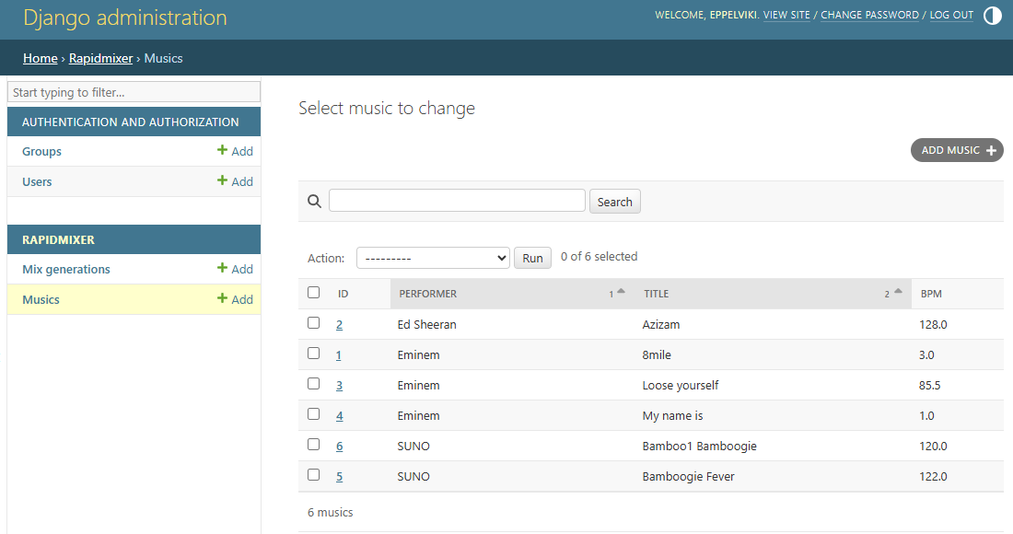
7. ábra: Rapid Mixer adminisztrációs felülete. – forrás: saját ábrázolás
Összességében elmondható, hogy a Django admin felület integrálása gyorsan és hatékonyan megvalósítható volt, és jelentős támogatást nyújt az alkalmazás üzemeltetése és továbbfejlesztése során.

Felhasználói felület implementálása
A Rapid Mixer alkalmazás felhasználói felülete a Django sablonrendszer segítségével került megvalósításra, amelynek központi eleme a main.html fájl. Ez a sablon nem csupán statikus megjelenítést biztosít, hanem dinamikus adatmegjelenítést és kliensoldali interakciókat is kezel.
Az alkalmazott Bootstrap keretrendszer lehetővé teszi, hogy az előre definiált stíluslap osztályait alkalmazva egyszerűen építsük fel reszponzív weboldalakat. A választásom a Bootswatch weboldalon található ingyenesen felhasználható template-i közül a Solar nevű stílusra esett. A template a templates\rapidmixer\style.css fájlban lett tárolva és a main.html fájl head gyűjtőkonténerből van meghívva. Ezen felül itt kerülnek tárolásra az oldal metaadatai, illetve a popup preloader megjelenítéshez szükséges stíluselemei. A fejlesztés során minimális inline css-t alkalmaztam a HTML tagekben elsősorban a blokkok közti térközök növelésének érdekében. Az oldalon látható ikonok megjelenítéséhez a FontAwesome könyvtár kerül felhasználásra linkek segítségével.
A Django template rendszer lehetővé teszi a backend által küldött adatok dinamikus megjelenítését. A sablon változókat használ, például:
- tracks → keresési találatok
- playlist → aktuális lejátszási lista
- query → keresési kifejezés
A feltételes megjelenítés {% if %} blokkok biztosítják, hogy az UI csak akkor jelenítsen meg elemeket, ha releváns adat áll rendelkezésre, ez vonatkozik a találati és playlist listára. Ez csökkenti a felesleges DOM elemek számát és javítja az átláthatóságot.
A main.html jelentős mennyiségű kliensoldali JavaScript kódot tartalmaz, amely az alkalmazás interaktív működésének alapját képezi.
A felhasználói felület egyik legfontosabb eleme a keresési blokk, amely lehetővé teszi a zeneszámok előadó vagy cím szerinti lekérdezését. A keresőmező egy GET alapú űrlaphoz kapcsolódik, így a felhasználó által megadott keresési kifejezés URL paraméterként jut el a szerverhez. A backend ezt az értéket a music_search paraméterből olvassa ki, majd a Django ORM segítségével részleges egyezés alapján keres a performer és title mezőkben. A találatok ezután visszakerülnek a sablonba, ahol lista formájában jelennek meg. Ennek a megoldásnak az előnye, hogy a keresés logikája szerveroldalon marad, miközben a felhasználó számára mégis dinamikus és jól követhető működést biztosít.
A találati lista minden eleme tartalmazza az adott zeneszám alapadatait, valamint egy olyan hivatkozást, amely lehetővé teszi a kiválasztott elem hozzáadását a playlisthez. A playlist kezelése nem közvetlen adatbázis-módosítással történik, hanem session alapú megoldással. Ez azt jelenti, hogy a rendszer a kiválasztott zeneszámok azonosítóit a felhasználó munkamenetéhez rendelten tárolja, így a lejátszási lista ideiglenes állapotként kezelhető. A megoldás előnye, hogy nem igényel külön felhasználói fiókot vagy tartós adatmentést, ugyanakkor teljes mértékben elegendő az alkalmazás aktuális működéséhez. A keresési kifejezés megtartása a hozzáadás után különösen fontos használhatósági szempontból, mivel lehetővé teszi, hogy a felhasználó ugyanabban a találati listában folytassa a válogatást.
A jobb oldali oszlopban jelenik meg a playlist, amely a mixelés szempontjából már a tényleges bemeneti adathalmazt jelenti. A sablon itt a session alapján összeállított zenelistát jeleníti meg, minden elemnél feltüntetve az előadó és a cím adatait, valamint a lejátszást és törlést vezérlő ikonokat. A lejátszás kliensoldali JavaScript segítségével történik, a böngésző Audio objektumának felhasználásával, ami lehetővé teszi, hogy a felhasználó a mixelés előtt meghallgassa az adott számot. A törlés külön backend végponton keresztül valósul meg, amely eltávolítja az adott azonosítót a sessionben tárolt listából. A playlist panel ezen felül a drag-and-drop alapú sorrendmódosítást is támogatja, ami azért kiemelten fontos, mert a zeneszámok sorrendje közvetlen hatással van a végső mix szerkezetére. A módosított sorrendet a frontend JavaScript fetch hívással küldi vissza a szervernek, ahol az új sorrend validálás után szintén a sessionben kerül tárolásra.
A felület további fontos része a beállítási panel, amely két csúszkát tartalmaz: az egyik a cél BPM érték megadására, a másik a zeneszámok közötti átmenet hosszának beállítására szolgál. Ezek az értékek kliensoldalon azonnal megjelennek, így a felhasználó folyamatos visszajelzést kap az aktuálisan kiválasztott paraméterekről. A mix generálását indító gomb ezekkel az értékekkel kezdeményez aszinkron kérést a backend felé, amely elindítja a feldolgozást. A folyamat állapotát egy overlay felület és egy progress bar jeleníti meg, amelyet a frontend periodikus lekérdezésekkel frissít. Ennek eredményeként a felhasználó a hosszabb ideig tartó audiofeldolgozás során is egyértelmű visszajelzést kap arról, hogy a rendszer milyen állapotban van. A main.html így nem pusztán megjelenítési feladatot lát el, hanem a frontend működésének központi koordinációs rétegét is megvalósítja.

Függvények általános kezelése
Az urls.py feladata, hogy az egyes URL-eket a megfelelő views.py függvényekhez rendelje, míg a views.py tartalmazza azt az üzleti logikát, amely a felhasználói kérésekre válaszol, adatokat kér le, módosítja a session állapotát, vagy éppen elindítja a mixelési folyamatot. A két fájl együtt alkotja az alkalmazás vezérlési rétegét: az URL-konfiguráció meghatározza, hogy egy adott kérés melyik függvényhez kerüljön, a view pedig végrehajtja a szükséges backend műveleteket és visszaadja a megfelelő választ.

Playlist kezelési algoritmusok
A playlist kezelését több külön útvonal és view együtt valósítja meg. A playlist/add/<int:id>/ végpont az add_to_playlist függvényhez kapcsolódik, amely a kiválasztott zeneszám azonosítóját hozzáadja a sessionben tárolt listához, miközben ellenőrzi, hogy az adott elem ne szerepeljen már a playlistben, illetve hogy a lista mérete ne haladja meg az öt elemet. Ha bármelyik feltétel sérül, a rendszer nem hajtja végre a hozzáadást, hanem egy üzenetet helyez el a sessionben, amelyet a főoldal a következő betöltéskor modal ablakban jelenít meg. A playlist/delete/<int:id>/ útvonal a delete_from_playlist view-ra mutat, amely a megadott azonosítót eltávolítja a sessionből, míg a playlist/delete_all/ végpont a teljes playlist kiürítését végzi. Ezek a végpontok együtt biztosítják, hogy a felhasználó rugalmasan tudja összeállítani és módosítani a mix alapját képező zenelistát, anélkül hogy ehhez külön adatbázis-struktúrát kellene fenntartani felhasználónként. A playlist állapota tehát session alapú, vagyis ideiglenesen, a munkamenethez kötötten tárolódik.
A playlist kezelés része a sorrend módosítása is, amelyhez a playlist/update_order/ végpont kapcsolódik. Ezt az útvonalat a frontend JavaScript hívja meg akkor, amikor a felhasználó drag-and-drop módszerrel átrendezi a playlist elemeit. Az update_playlist_order view a kérésben kapott sorrendet feldolgozza, számmá alakítja az azonosítókat, majd összeveti azokat a sessionben jelenleg tárolt lista elemeivel. Ez az ellenőrzés azért fontos, mert így biztosítható, hogy valóban ugyanazok az elemek szerepelnek a listában, csak más sorrendben. Ha az elemek nem egyeznek, a rendszer hibát ad vissza; ha viszont az új sorrend érvényes, akkor a sessionben tárolt lista frissítésre kerül. Ez a megoldás lehetővé teszi, hogy a frontend vizuális sorrendje és a backend által feldolgozott sorrend szinkronban maradjon, ami a mixelési algoritmus szempontjából kiemelten fontos.

Audio feldolgozó modul megvalósítása
A mixelési folyamat a felhasználói felületen indul el, amikor a main.html állományban definiált JavaScript eseménykezelő figyeli a mixButton kattintását. A gomb megnyomásakor a kliensoldali kód először kiolvassa a két beállító csúszka aktuális értékét, vagyis a cél BPM-et és a fade időt, majd megjeleníti a feldolgozási overlay-t, lenullázza a progress bart, és letiltja a gombot, hogy a felhasználó ne tudja újraindítani a folyamatot ugyanabban az állapotban. Ezután a böngésző egy aszinkron fetch kérést küld a backendnek a playlist/start_mix/<bpm>/<fade>/ végpontra. Ha a szerver hibát jelez vissza, például azért, mert a playlist nem tartalmaz elegendő zeneszámot, a frontend hibaüzenetet jelenít meg, és visszaállítja az eredeti állapotot. Sikeres indítás esetén a backend egy egyedi job_id azonosítót ad vissza, amely alapján a frontend másodpercenként lekérdezi a feldolgozás állapotát a mix_progress végponton keresztül. Ha a státusz done, a gomb szövege „FÁJL LETÖLTÉSE!” állapotra vált, a frontend eltárolja a letöltési URL-t, és a felhasználó már a kész állományt tudja letölteni.
A szerveroldali feldolgozás a start_mix nézetben kezdődik, amely a sessionben tárolt playlist alapján összeállítja a mixelendő zeneszámok listáját. A függvény először ellenőrzi, hogy legalább két zeneszám szerepel-e a playlistben, mivel kevesebb elemből nem értelmezhető az átmeneteket tartalmazó mix generálása. Ezután az adatbázisból lekéri a kiválasztott Music rekordokat, majd a sessionben tárolt sorrend alapján újrarendezi azokat, így a feldolgozás pontosan abban a sorrendben történik, ahogyan a felhasználó összeállította a playlistet. A rendszer ezután létrehozza a teljes fájlelérési útvonalakat a statikus hangfájlokhoz, kiolvassa az egyes számok BPM értékeit, majd generál egy egyedi job_id-t. A temp_mixes könyvtárban elkészíti a kimeneti WAV fájl helyét, és létrehoz egy MixGeneration rekordot is, amely a feldolgozás nyomon követésére szolgál. Ebben a rekordban eltárolódik többek között a státusz, a progress, a cél BPM, a fade hossz, a feldolgozott zeneszámok száma és a létrejövő fájl neve. A start_mix függvény ezután definiál egy set_progress belső függvényt, amely a MixGeneration rekord progress mezőjét frissíti, majd egy külön worker szálban meghívja a mix_tracklist_to_target_bpm() függvényt. Ez az aszinkron indítás teszi lehetővé, hogy a webes felület ne blokkolódjon a hosszabb ideig futó hangfeldolgozás alatt. Ha a feldolgozás sikeres, a rekord státusza done lesz, és eltárolódik a feldolgozás ideje is; ha hiba történik, a státusz error értékre vált, és a hibaüzenet is rögzítésre kerül.
A tényleges audiofeldolgozás a mixer.py állományban található mix_tracklist_to_target_bpm() függvényben történik, amely a teljes mixkészítési folyamat központi algoritmusa. A függvény bemenetként megkapja a feldolgozandó hangfájlok elérési útvonalait, azok BPM értékeit, a cél BPM-et, a fade hosszát, a kimeneti fájl helyét, valamint egy opcionális progress_callback függvényt. A feldolgozás első lépése az első zeneszám betöltése librosa.load() segítségével, rögzített, 32000 Hz-es mintavételezési frekvenciával és stereo módban. A betöltött hanganyagot a rendszer az ensure_stereo() segédfüggvénnyel ellenőrzi, hogy minden további művelet kétcsatornás jellel dolgozzon. Ezt követően kiszámításra kerül a tempóigazítás aránya: ha az első track BPM-e több mint 4%-kal eltér a cél BPM-től, akkor a rendszer a time_stretch_stereo() függvény segítségével időben megnyújtja vagy összenyomja a hangot, miközben igyekszik megtartani a hangmagasságot. Ezután RMS normalizálás történik, hogy a zeneszám hangerőszintje közel egységes legyen a később hozzáfűzendő trackekhez képest. Minden lényeges lépés után meghívódik az update_progress(), amely a progress callbacken keresztül frissíti a MixGeneration rekord százalékos készültségét.
A további zeneszámok feldolgozása ciklusban történik. Minden új track esetében a rendszer újra betölti a hangfájlt, stereo formára alakítja, szükség esetén tempóban igazítja a cél BPM-hez, majd RMS normalizálást alkalmaz. Ezután következik a beat-alapú átmenet meghatározása, amely a megoldás egyik legfontosabb része. A program nem elemzi végig a teljes eddigi mixet és a teljes új tracket, hanem optimalizálás céljából csak a már elkészült mix utolsó 30 másodpercét, illetve az új zeneszám első 20 másodpercét vizsgálja. Ezekből a részekből a get_beat_times() függvény meghatározza az ütemhelyeket mono analízis alapján, majd a rendszer kiválasztja azt a pontot, ahol az aktuális mixből érdemes kilépni, és azt a pontot is, ahol az új számból érdemes belépni. A get_last_mix_beat() a meglévő mix vége felől keres olyan beat pontot, amely még figyelembe veszi a fade hosszát, míg a get_first_mix_beat() az új track elején keres egy alkalmas első belépési beatet. Ezekből mintaszintű pozíciók keletkeznek, amelyek meghatározzák a crossfade tényleges helyét.
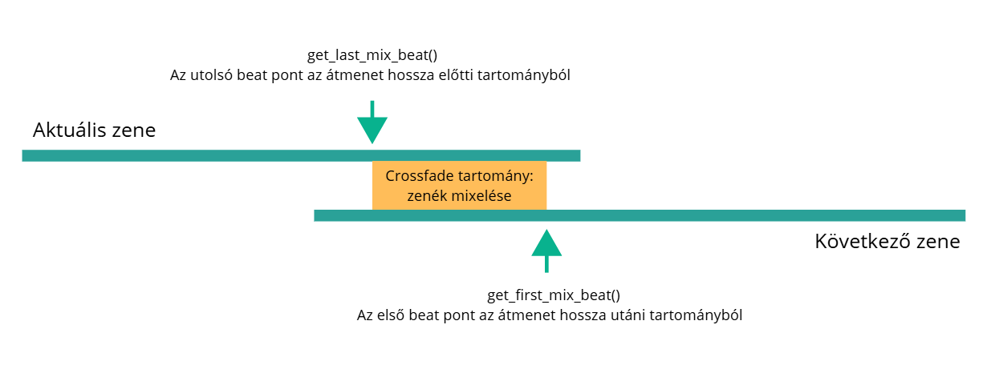
8. ábra Crossfade mechanizmus – forrás: saját ábrázolás
Az átmenet maga a beat_aligned_crossfade() függvényben jön létre. Ez a függvény a meglévő mix megfelelő végszakaszát és az új track belépési pont utáni kezdeti részét használja fel. Először mindkét jelet stereo formára alakítja, majd meghatározza a fade hosszát mintaszámban. Az új trackből levágja a beat belépési pont előtti szakaszt, ezután lineáris fade_out és fade_in görbéket generál numpy.linspace() segítségével. A meglévő mix utolsó része fokozatosan halkul, miközben az új track eleje fokozatosan felerősödik, a kettő összeadódik, majd a rendszer összefűzi az eddigi főrészt, a kevert átmenetet és az új szám maradék szakaszát. Az elkészült átmeneti blokk után csúcsszint-ellenőrzés történik: ha a jel amplitúdója túl közel kerülne a túlvezérléshez, a rendszer visszaskálázza azt. Ez a lépés különösen fontos, mert a hangjelek egyszerű összeadása könnyen clippinghez vezethetne. A függvény eredménye az új, hosszabb mix, amely már tartalmazza a következő zeneszámot is. Ez a folyamat ismétlődik mindaddig, amíg az összes playlist elem be nem épül a végeredménybe.
Miután a ciklus végén az összes szám beépült az aktuális mixbe, a rendszer még egy utolsó globális peak limitálást végez. Ennek célja, hogy a végső összefűzött hanganyag se lépje túl a megengedett amplitúdótartományt. Ezt követően a soundfile.write() függvény WAV formátumban kiírja az eredményt a start_mix során előkészített ideiglenes fájlba. A mix_tracklist_to_target_bpm() végül 100%-ra állítja a progress értéket, és visszaadja a kimeneti fájl útvonalát. A háttérszál befejeződése után a MixGeneration rekord státusza done lesz, így a mix_progress végpont már letöltési URL-t tud visszaadni a frontendnek. Amikor a felhasználó rákattint a „FÁJL LETÖLTÉSE!” gombra, a böngésző a download_mix végpontra küld kérést, ahol a szerver FileResponse segítségével elküldi a WAV fájlt. A response lezárásakor egy egyedi close() logika fut le, amely bezárja a fájlkezelőt, majd törli a fájlt a temp_mixes könyvtárból, tehát a létrejött mix csak ideiglenesen létezik a szerveren. Ez a megoldás egyszerre támogatja a letölthetőséget és a tárhely ésszerű kezelését.
A feldolgozás állapotának követésére szolgál a playlist/mix_progress/<str:job_id>/ útvonal, amely a mix_progress view-hoz van kötve. Ez a függvény a megadott azonosító alapján kikeresi az adott mixelési folyamat rekordját, majd JSON válaszban visszaadja annak aktuális állapotát és előrehaladását. Ha a feldolgozás befejeződött, a válasz tartalmazza a letöltési URL-t is; ha hiba történt, akkor a hibaszöveg is bekerül a válaszba. Ez a végpont a frontend polling mechanizmusának alapja, vagyis a kliensoldali JavaScript ezt kérdezi le meghatározott időközönként, és ennek megfelelően frissíti a progress bart, az overlay szövegét, illetve a gomb állapotát. Ezzel az alkalmazás képes kvázi valós idejű visszajelzést adni a felhasználónak a feldolgozás során.

Hibakezelés és naplózás
A rendszer több szinten valósít meg hibakezelést: egyrészt a backend üzleti logikában, másrészt az adatbázisban tárolt állapotinformációk segítségével, valamint részben a frontend visszajelzéseken keresztül.
A mix generálási folyamat során a hibakezelés központi eleme a start_mix függvényben indított háttérszál. A feldolgozó logika egy try–except blokkban kerül végrehajtásra, amely biztosítja, hogy bármilyen kivétel esetén a rendszer ne omoljon össze, hanem kontrollált módon kezelje a hibát. Hiba esetén a rendszer a MixGeneration modell megfelelő mezőit frissíti: a status értéke error lesz, míg az error_message mező tartalmazza a kivétel szöveges leírását. Ez a megoldás lehetővé teszi, hogy a feldolgozási hibák ne vesszenek el, hanem később visszakereshetők és elemezhetők legyenek. A frontend polling mechanizmusán keresztül ezek az információk a felhasználó számára is megjeleníthetők, így a rendszer nem „némán” hibázik, hanem visszajelzést ad a sikertelen feldolgozásról.
A naplózás a jelenlegi implementációban elsősorban adatbázis-alapú módon valósul meg. A MixGeneration modell kvázi naplóként működik, amely minden egyes mixelési folyamatot rögzít. A modell mezői – például a created_at, progress, status, duration_seconds és error_message – lehetővé teszik a feldolgozás teljes életciklusának visszakövetését.
Ugyanakkor a rendszer jelenlegi formájában nem használ dedikált, fájl- vagy szolgáltatás-alapú naplózási mechanizmust (például Python logging modult vagy külső loggyűjtő rendszert). Ez azt jelenti, hogy a hibák és események egy része nem kerül részletes technikai szinten rögzítésre, ami hosszabb távon megnehezítheti a hibakeresést és az üzemeltetést.
A produkciós környezetben jelentkező hibák diagnosztikájában A webszolgáltató által nyújtott logok kulcsszerepet játszottak. A mix generálási folyamat során a Render logok többször is memóriahiányra utaló visszajelzéseket tartalmaztak. A hiba jellemzően nagyobb számú vagy hosszabb hangfájlok feldolgozása esetén jelentkezett, amikor a librosa könyvtár által betöltött és feldolgozott audio adatok mérete meghaladta a rendelkezésre álló memória kapacitását. Ennek feloldására az audio feldolgozás mechanizmusát módosítani kellett, amelyet a 3.4 Optimalizálási feladatok fejezetben részleteztem.

Hibák kezelése
Az azonosított hibalehetőségek és azok kezelését a 000 táblázat tartalmazza:
Hiba típusa | Érintett komponens | Hiba oka | Kezelés módja | Hibaüzenet / visszajelzés
Üres keresés | Frontend / views | Nincs megadott keresési paraméter | Alapértelmezett lista betöltése | Nincs explicit üzenet
Nincs találat | Frontend / template | ORM lekérdezés nem ad vissza eredményt | Feltételes sablon megjelenítés | „Nincs találat a keresési feltételre”
Duplikált playlist elem | views (session) | Azonos ID már szerepel a listában | Hozzáadás tiltása | „A zeneszám már szerepel a playlistben”
Playlist limit túllépés | views | Több mint 5 elem hozzáadása | Hozzáadás tiltása | „Maximum 5 szám adható a playlisthez”
Hibás törlés (nem létező ID) | views | ID nincs a session listában | Művelet ignorálása | Nincs üzenet
Üres playlist törlése | views | Lista már üres | Nincs művelet | Nincs üzenet
Érvénytelen sorrend mentés | views / AJAX | Frontend lista eltér a sessiontől | Validáció, hiba visszaadás | „Invalid playlist order”
Hiányzó order paraméter | views | AJAX request hibás | Hiba válasz küldése | „Missing or invalid order parameter”
Kevés elem mixhez | start_mix | Playlist < 2 elem | Feldolgozás leáll | „Legalább két szám szükséges”
Hibás paraméter (BPM/fade) | start_mix | Nem valid input | Default vagy hiba | „Invalid parameters”
Hangfájl betöltési hiba | mixer.py | Hibás fájl vagy formátum | Kivételkezelés | error_message mező
Beat detektálás hiba | mixer.py | Nincs megfelelő beat | Fallback érték | Nincs explicit üzenet
Crossfade hiba | mixer.py | Rövid track / index hiba | Kivétel → error státusz | error_message
Memóriahiány | Render / mixer | Túl nagy audio adat | Feldolgozás megszakad | Render log (pl. OOM)
Szálkezelési hiba | start_mix (thread) | Exception a háttérszálban | try–except, státusz frissítés | status = error
Nem létező job_id | mix_progress | Hibás azonosító | Hiba válasz | „Job not found”
Mix még nem kész | mix_progress | Feldolgozás folyamatban | processing státusz | Frontend kezeli
Mix feldolgozási hiba | mix_progress | Exception történt | error státusz | error_message
Fájl nem található | download | Hiányzó fájl | 404 válasz | „File not found”
Letöltés túl korán | download | Mix nincs kész | Tiltás | „Mix not ready”
Fájl törlés hiba | backend | IO hiba | Logolás | Nem jelenik meg usernek
Audio lejátszás hiba | frontend | Böngésző korlátozás | User interaction szükséges | Nincs explicit
Progress nem frissül | frontend | Polling hiba | UI fallback | Nincs explicit
Modal nem jelenik meg | frontend | JS/Bootstrap hiba | Nincs kezelés | Nincs explicit
Memória limit túllépés | Render | Erőforrás korlát | Paraméter csökkentés (pl. sr) | Logban jelenik meg
Timeout | Render | Hosszú feldolgozás | Folyamat megszakad | Logban jelenik meg
6. táblázat: Azonosított hibalehetőségek és kezelésük. - forrás: saját ábrázolás

Optimalizálási feladatok
Naplózás tekintetében a rendszer továbbfejlesztése során érdemes bevezetni egy több szintű naplózási stratégiát.Az egyik legfontosabb lépés a Python beépített logging moduljának alkalmazása lenne. Ennek segítségével különböző logszintek (INFO, WARNING, ERROR) definiálhatók, és a rendszer képes lenne részletes információkat rögzíteni a feldolgozás lépéseiről. A logok fájlba történő írása lehetővé tenné az utólagos elemzést, különösen éles környezetben.
Az audio feldolgozást több esetben is optimalizálni volt szükséges a tárhely memória korlátai és a mix generálás idejének csökkentése érdekében. Az egyik legfontosabb változtatás a mintavételezési frekvencia csökkentése volt: a korábban használt 32000 Hz-es érték helyett 23000 Hz került beállításra. Ezen felül bevezettem, hogy a zenékhez a BPM tulajdonság adatbázisban kerüljön tárolásra és ne analizálás által kerüljön megállapításra. Ezzel a zenei mix minőségén is tudtam javítást eszközölni. A minőséget tekintve a belépő és kilépő beat pontok megállapítását is bevezettem. Először szintén adatbázisban kezeltem, ennek megfelelőn manuálisan töltöttem fel a zenékhez a start_mix_point és end_mix_point értékeket, amelyeket az Audacity alkalmazás segítségével olvastam ki. Ennek oka az volt, hogy szerettem volna a számítási feladatokat csökkenteni a feldolgozáskor, de sajnos ez a megoldás nem volt megfelelő, mert egyrészt nem tudtam pontosan megállapítani a pontokat, másrészt nagyon időigényes volt. Ezéret kénytelen voltam ezt szintén a librosa könyvtár segítségével megoldani, annyi kiegészítéssel, hogy nem a teljes zenéket analizálja az algoritmus, csak a mixelni kívánt zenék végét és elejét az összemixeléshez.
Továbbfejlesztés a piaci bevezetés következtében megnövekedett forgalom esetén a jelenlegi 1 CPU és 2GB memória kapacitásokat tovább kell növelni a megfelelő kiszolgálás érdekében.
Az alkalmazás natív böngészőben történő megnyitás esetén jelenleg egy, az oldal betöltésekor megjelenő modal segítségével hívom fel a felhasználó figyelmét, hogy külső böngészőben működik megfelelően a letöltés. Ennek oka, hogy a job elveszik az átirányításkor az új böngészőben. Ennek feloldására tettem kisebb kísérleteket sikertelenül. A megoldást abban a lehetőségben látom, hogy a generált mixeket a könyvtárban meg kell tartani a letöltéshez és minden nap végén ütemezetten törölni lehet a tartalmát. Így az átirányítás során a fájl linkjén keresztül az új böngészőben is letölthető a fájl, nem veszik el. Ez a megoldás azonban nagyobb átalakítást igényelt, így ezt a következő verzió fejlesztésekor implementálom.

Üzembe helyezés webszerveren
A projekt fejlesztése közben már megkezdtem az üzembe helyezés kérdésével foglalkozni, szerettem volna minél hamarabb egy webszerveren látni az alkalmazást, hogy lássam a működését. Ez azért volt fontos mérföldkő, mert kérdéses volt számomra, hogy a virtuális fejlesztői környezetemben futó alkalmazás webszerver környezeten is megfelelően működik.
Első lépésként kiválasztottam a webszervert biztosító vállalatot. A Render szolgáltatását választottam, egyrészt azért, mert költséghatékonyabb megoldásként láttam más szolgáltatókkal összehasonlítva, másrészt, mert részletes dokumentációt találtam a Django keretrendszerrel fejlesztett applikációk élesítésével kapcsolatban. Nem utolsó sorban a ChatGPT is ajánlotta többek között, mint lehetséges opciót az élesítéshez. GitHubot a verziókezelés miatt vezettem be, így a későbbi fejlesztések folyamán előforduló hibák könnyen visszaállítható egy korábbi verzió.
Az üzembe helyezés lépései:
- Előkészületek a fejlesztői környezetben
- Render regisztráció GitHub fiókkal
- GitHub commit
- Render deploy
- Postgres adatbázis létrehozása production (éles) környezetben

Előkészületek a fejlesztői környezetben
PowerShell parancsok:
pip install gunicorn whitenoise psycopg[binary] – Gunicorn és WhiteNoise csomagok telepítése. A Gunicorn és a WhiteNoise együttes használata egy népszerű technológiai megoldás Python webalkalmazások (különösen Django/Flask) éles (production) környezetben történő futtatására, különösen PaaS szolgáltatókon (pl. Heroku, Render). A Gunicorn egy WSGI HTTP szerver, amely kezeli a kéréseket, míg a WhiteNoise lehetővé teszi, hogy az alkalmazás saját maga szolgálja ki a statikus fájlokat (CSS, JS, képek) hatékonyan, külső szerver (Nginx, Amazon S3) nélkül.
pip install dj-database-url psycopg[binary] - Ez lehetővé teszi az adatbázis részleteinek megadását a DATABASE_URL környezeti változón keresztül (az adatbázis URL-címét a Render Dashboardból kapja meg).
pip freeze > requirements.txt – Ez a parancs a jelenlegi virtuális környezetbe telepített összes csomag és azok pontos verziószámát egy requirements.txt nevű fájlba menti, ez alapján kerül létrehozásra az éles környezet.
A settings.py beállítások módosítása:
Környezeti változók beállítása:
- DEBUG = os.getenv("DEBUG", "False") == "True"
Debug környzeti változókból való olvasását teszi lehetővé
- ALLOWED_HOSTS = os.getenv("ALLOWED_HOSTS", "127.0.0.1,localhost").split(",")
Render domain környezeti változóból való olvasása
- SECRET_KEY = os.getenv("SECRET_KEY")
- Secret key környezeti változóból való olvasása
Statikus mappák beállítása:
STATIC_URL = "/static/"
STATIC_ROOT = BASE_DIR / "staticfiles"
WhiteNoise middleware hozzáadása:
MIDDLEWARE = [
"django.middleware.security.SecurityMiddleware",
"whitenoise.middleware.WhiteNoiseMiddleware",
# ...
]
WhiteNoise könyvtár egyik speciális tárolási módját aktiválása a statikus fájlok (CSS, JavaScript, képek) kezelésére:
STATICFILES_STORAGE = "whitenoise.storage.CompressedManifestStaticFilesStorage"
build.sh fájl (build script) létrehozása a projekt gyökerében
Oka, hogy a Render Django útmutató build script futtatását javasolja minden deploynál.
Tartalma:
#!/usr/bin/env bash
set -o errexit

pip install -r requirements.txt
python manage.py collectstatic --no-input
python manage.py migrate

GitHub beállítások
Lenti beállításoknak feltétele, hogy telepítve legyen a Git a saját gépre, jelen esetben a Git for Windows (version 2.53.0).
.gitignore fájl létrehozása a gyökér könyvtárban
Ebben a fájlban van meghatározva, hogy mit hagyjon figyelmen kívül a GitHub a repository-ba (REPO) való feltöltés esetén.
Tartalma:
venv/
.env
__pycache__/
*.pyc
db.sqlite3
staticfiles/
media/
mixes/
temp_mixes/*
!temp_mixes/.gitkeep

GitHub REPO beállítások
A GitHub felületén létrehoztam az új repository-t a projekt számára a megfelelő beállításokkal:
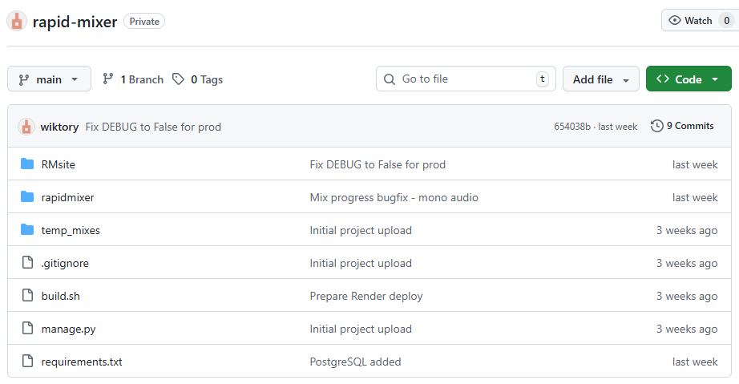
9. ábra: A Rapid Mixer alkalmazás GitHub tárolója - forrás: saját ábrázolás
Majd következő lépésben összerendeltem a saját gépemen futtatott fejlesztői környezetemet a GitHub repository-val. Ehhez a PowerShell-ben az alábbi parancsokat futtattam:
git init – Git csomagtár inicializálása, ezután a Git ezután nyomonköveti a változásokat a gyökérkönyvtáron belül.
git config --global user.name "wiktory" – Felhasználónév megadása virtuális környezeten. A feltöltésekhez hozzá lesz rendelve.
git config --global user.email "eppelviki@gmail.com" – E-mail cím megadása virtuális környezeten. A feltöltésekhez hozzá lesz rendelve.
git branch -M main - Átnevezi az aktuális ágat (ami alapértelmezetten gyakran master) main névre.
git remote add origin https://github.com/wiktory/rapid-mixer.git- Hozzáadja a távoli szervert (remote) a helyi projekthez.
git push -u origin main - Feltölti a helyi main ágon lévő kódodat a távoli origin (GitHub) szerverre.
Ezután a GitHub-on igazolni szükséges, hogy a saját repository-mat szeretném a projekthez adni.
Később a következő parancsokkal töltettem fel új verziót a repository-ba:
- git add . – fájlok hozzáadása
- git commit -m „feltöltés neve” – commit készítése
- git push - feltöltés

Render feladatok és beállítások
Első lépésként regisztráltam a render.com weboldalon a GitHub fiókom segítségével, így a Render és GitHub fiókjaim összekötése ezzel megtörtént.
Következő lépésként létrehoztam a Web Service-t a projektemnek a megfelelő beállításokkal. Kiemelt beállítások:
- GitHup repository kiválasztása (rapid-mixer)
- Build Command: ./build.sh
- Start Command: gunicorn RMsite.wsgi:application
- Előfizetés típusa demonstrációs célokkal: 1 CPU és 2 GB RAM (Minél magasabb teljesítményű erőforrások vannak rendelve a webszervízhez, annál gyorsabbak a számítások a zene mix előállításhoz szükséges műveletekhez. Nekem ez egyelőre a demonstrációs célokra megfelelt a szakdolgozatomhoz.)
Production környezeti változók megadása a render.com-on
Ezután megadtam a production környezet környezeti változóit:
- ALLOWED_HOSTS: rapid-mixer.onrender.com
- DATABASE_URL: A PostrgeSQL adatbázis link, amelyet az adatbázis létrehozása után tudtam megadni. (rapid-mixer-db beállítások -> Internal Database URL)
- DEBUG: False
- SECRET_KEY: Az alkalmazás biztonsági kulcsai (pl. SECRET_KEY) környezeti változóként kerülnek tárolásra, ezáltal nem részei a forráskódnak, ami növeli a rendszer biztonságát és megfelel a modern webalkalmazás-fejlesztési gyakorlatnak.

PostgreSQL adatbázis hozzáadása a prod környezethez
A settings.py beállítások módosítása:
import dj_database_url

DATABASES = {
"default": dj_database_url.config(
default=f"sqlite:///{BASE_DIR / 'db.sqlite3'}",
conn_max_age=600,
conn_health_checks=True,
)
}
Így lokálisan maradhat SQLite, Renderen pedig majd a DATABASE_URL környezeti változó felülírja.
PostgreSQL adatbázis létrehozása a Render felületen:
A projekt adatlapon új adatbázis létrehozását kezdeményeztem, majd megadtam a megfelelő adatokat. Itt a legfontosabb az Internal Database URL, amit környezeti változóként kell hozzáadni a webszervíz beállításoknál hozzáadni.

Render deploy és weboldal elérés
Az első Deploy utasítás után megjelent a projekt a következő render aldomaineken:
Felhasználói felület: https://rapid-mixer.onrender.com/
Adminisztrációs felület: https://rapid-mixer.onrender.com/admin/
Miután az adatbázist nem migráltam a fejlesztői környezetből, így a superadmint a Render felületén keresztül a parancssor utasításokkal tettem meg.

Tesztelés és értékelés

Funkcionális tesztek
A funkcionális tesztelést iteratív módon végeztem az agilis fejlesztési módszertan alapján. Ennek megfelelően az elkészült fejlesztési részegységeket mindig funkcionális tesztnek vetettem alá desktop és mobil környezetben. Ellenőrzött funkcionális tesztesetek és eredményük:
Azonosító | Funkció | Tesztlépés | Elvárt eredmény | Státusz
FT-01 | Főoldal betöltése | Az alkalmazás megnyitása a fő URL-en | A főoldal hiba nélkül betöltődik, látható a kereső, a playlist panel és a mix gomb | Rendben
FT-02 | Keresés előadó alapján | Előadó nevének beírása a keresőmezőbe | A találati listában megjelennek a megfelelő zeneszámok | Rendben
FT-03 | Keresés cím alapján | Számcím beírása a keresőmezőbe | A cím alapján releváns találatok jelennek meg | Rendben
FT-04 | Sikertelen keresés | Nem létező kifejezés megadása | A rendszer jelzi, hogy nincs találat | Rendben
FT-05 | Playlisthez adás | Találati listából egy szám hozzáadása | A szám bekerül a playlistbe | Rendben
FT-06 | Duplikált hozzáadás | Ugyanazt a számot újra hozzáadni | A rendszer figyelmeztető üzenetet jelenít meg | Rendben
FT-07 | Playlist limit | Ötnél több szám hozzáadása | A rendszer nem engedi a hatodik elem felvételét | Rendben
FT-08 | Playlistből törlés | Egy elem törlése a playlistből | Az adott elem eltűnik a listából | Rendben
FT-09 | Playlist megjelenés | Playlist alapértelmezett megjelenés | A playlist lista helyén instrukciók jelnnek még és nem látszódik a Playlist törlése gomb | Rendben
FT-10 | Teljes playlist törlése | Playlist törlése gomb használata | A teljes lista kiürül | Rendben
FT-11 | Playlist sorrend módosítása | Drag-and-drop átrendezés | Az új sorrend mentésre kerül | Rendben
FT-12 | Zeneszám előnézet lejátszása | Lejátszás ikonra kattintás a playlistben | A kiválasztott szám elindul, a path alapján megtalálja a rednszer a fájlt | Rendben
FT-13 | Zeneszám előnézet leállítása | Stop ikonra kattintás a playlistben | A kiválasztott szám leál | Rendben
FT-14 | Egyidejű lejátszás tiltása | Második szám indítása lejátszás közben | Az előző leáll, az új indul | Rendben
FT-15 | Mix indítása kevés elemmel | 0 vagy 1 elem esetén mix indítása | A rendszer hibaüzenetet ad | Rendben
FT-16 | Mix indítása érvényes adatokkal | Minimum 2 számmal kattintás a „Kérem a mixet!” gombra | A feldolgozás elindul, megjelenik a progress, a path alapján megtalálja a rendszer a zenéket | Rendben
FT-17 | Progress visszajelzés | Mix közben az állapot figyelése | A százalékos kijelzés frissül | Rendben
FT-18 | Mix sikeres elkészülése | Feldolgozás végigfut | A letöltés gomb aktiválódik | Rendben
FT-19 | Mix letöltése | Kész mix letöltése | A WAV fájl letöltődik | Rendben
FT-20 | Ideiglenes fájl törlése | Letöltés után szerveroldali ellenőrzés | A temp fájl törlődik | Rendben
FT-21 | Hibaállapot kezelése | Szándékos hibás bemenet vagy hibás fájl | A rendszer hibaüzenetet jelenít meg | Rendben
FT-22 | In-app böngésző figyelmeztetés | Oldal megnyitása Messenger/Instagram böngészőben | Figyelmeztető modal jelenik meg | Rendben
FT-23 | Admin - új zene hozzáadása | Adminisztrációs felületen új zene felvétele | Kötelező adatok megadása után mentésre kreül a zene | Rendben
FT-24 | Admin - napló fájlok mentése | Mix generálás és letöltés, folyamat és új rekord létrehozás figyelés az admin felületen | A mix generálás listában megjelenik az új rekord minden adatával. | Rendben
7. táblázat: Rapid Mixer alkalmazáson végzett tesztesetek - forrás: saját ábrázolás

Teljesítménytesztek
A Rapid Mixer esetében különösen fontos, mert az alkalmazás nem egyszerű adatmegjelenítést végez, hanem kifejezetten számításigényes audiofeldolgozást hajt végre, ezért különösen nagy hangsúlyt kellett fektetni a mix generálás folyamatának tesztelésére, ami alapján folyamatosan optimalizáltam a működést. Azonban miután jelenleg demonstrációs célokhoz fejlesztettem az alkalmazást, nem végeztem terheléses tesztet. Az erőforrások kapacitás emelésével egyszerűen lehetne emelni a kiszolgálást.

Böngésző kompatibilitás
Az alábbi böngészőkben eredményesen teszteltem az alkalmazást:
Desktop:
- Google Chrome - verzió: 147.0.7727.56
- Firefox – verzió: 149.0.2
- Microsoft Edge – verzió: 147.0.3912.60
Mobil: A mobil kompatibilitási teszteket a Mobile simulator Chrome bővítménnyel hajtottam végre, ezen felül android operációs rendszeren MI és Chrome böngészőben is sikeresen futtattam a teszteket.
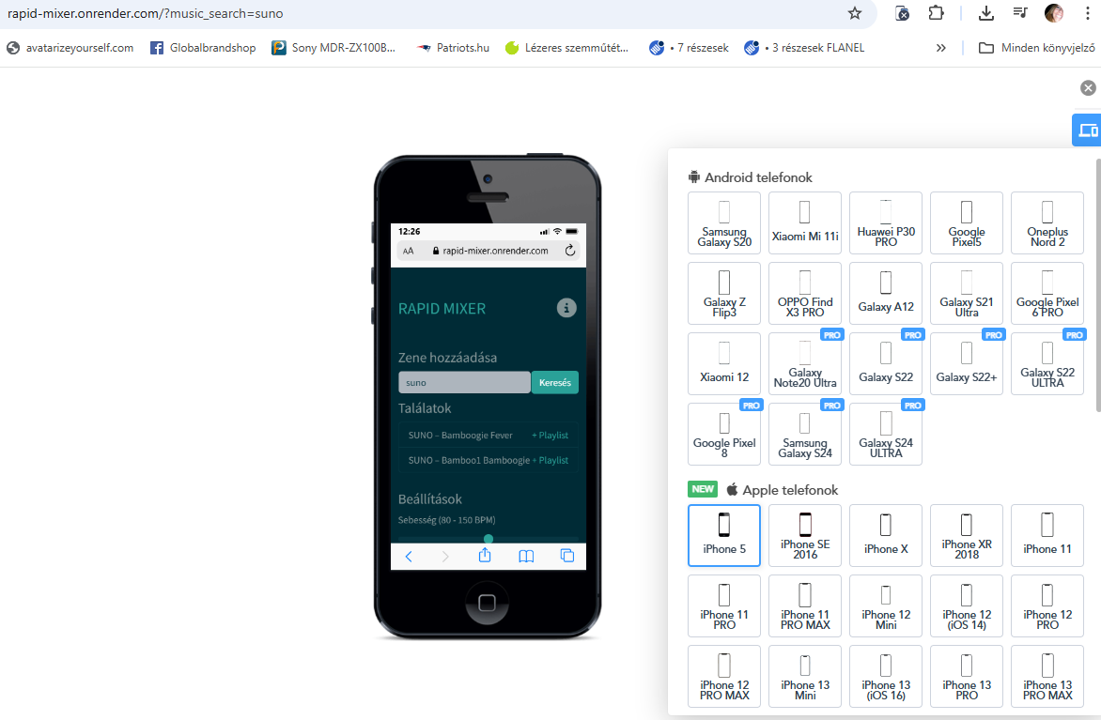
10. ábra: Mobile simulator teszt Iphone 5-ön. – Forrás: saját ábrázolás

Vita
Az előző fejezetben bemutatásra került a megvalósítás folyamata. A fejlesztés legkritikusabb pontja kétséget kizáróan a mixelési algoritmus teljesítményének növelése a minőség romlása nélkül kihívás volt. A Rapid Mixer esetében különösen fontos vizsgálati szempont a feldolgozási idő, a memóriahasználat és a stabilitás. A rendszer ugyanis aszinkron módon, háttérszálon dolgozza fel a mixet, miközben a frontend másodpercenként lekérdezi a folyamat állapotát. Ez azt jelenti, hogy a szerveroldali feldolgozás közben egyszerre kell kezelni a hangfeldolgozási műveleteket, a progress frissítését és a webes kiszolgálást is. Ha az audiofeldolgozás túl sok memóriát vagy CPU-erőforrást igényel, az nemcsak a mixelést lassíthatja le, hanem a teljes alkalmazás stabilitását is veszélyeztetheti. A gyakorlatban a projekt esetében az egyik legfontosabb korlátozó tényezőt a produkciós környezet jelentette. A Render platformon futtatott alkalmazás esetében a logok alapján egyértelművé vált, hogy az audiofeldolgozás bizonyos esetekben túl nagy memóriaigénnyel járt. A webszolgáltatónál vásárolt kapacitás korlátokat figyelembe véve optimalizáltam az audiofeldolgozó mechanizmust, amelyet a 3.4 Optimalizálási feladatok fejezetben mutattam be. Próbálkozásokat tettem a minőség további csökkentésére, ezek között szerepelt például a stereo helyett mono feldolgozás, de hiába csökkentette jelentősen a mix generálási idejét, az output fájl használhatatlan volt. Ezért igyekeztem kompromisszumos megoldást találni arra, hogy a végeredmény mix ne legyen élvezhetetlen és a feldolgozás is ideje is elfogadható legyen. Természetesen a webszerver kapacitásainak növelése jelentősen befolyásolná a feldolgozás időt, azonban annak magas költsége miatt most ezt nem tudtam megtenni.
Az alkalmazás tervezési fázisában még nem volt szükségem mesterséges intelligencia bevonására, azonban a fejlesztési szakasznál, már egyértelműen, hiszen nem vagyok gyakorlott fejlesztő. Az nagy nyelvi modellek közül én a ChatGPT-vel dolgoztam együtt. A fejlesztési folyamat során kikértem a véleményét azoknál a döntési pontoknál, ahol bizonytalan voltam. Ilyen döntési pont volt a megfelelő keretrendszer kiválasztása és webszolgáltató platform kiválasztása. Utóbbi esetében elég bizonytalan voltam, mert nem volt meg a szükséges tapasztalatom éles környezet kialakítására. A ChatGPT javaslatára választottam a Render szolgáltatását, mert összehasonlítva más szolgáltatóval nem volt magas költsége és jól kezeli a szintén MI által javasolt Django keretrendszert. A ChatGPT-vel való együttműködésem alapján a véleményem az, hogy egyértelműen sokat segített a fejlesztés megvalósításában és itt kiemelném a kritikus pontokat, a mixelés generálásának folyamatát, valamint annak optimalizálását. Annak ellenére azonban, hogy megkaptam a szakmai támogatást az LLM által, negatív tapasztalatokat is meg tudok fogalmazni. A projekt fejlesztése során ahogy nőtt a tudásbázis és a konverzációk mennyisége, ezzel lineárisan nőtt a hatékonysága is. Egyrészt egy ponton használhatatlanná vált a kifagyások miatt az alkalmazás, másfelől az a véleményem, hogy egyre kevésbé tudott az átfogó elemzéseket végrehajtani, ezért csak felsorolásokat kaptam végeredményül, ami használhatatlan volt. Ilyenkor egy újabb csevegő szálon kellett újra indítanom az aktuális témát a projekt kapcsán az LLM-nek. Ennek hátránya, hogy ekkor újra fel kell vetetni a fonalat a ChatGPT-vel, mert a beszélgetések között nincs átjárás, de globális tudásbázis van. Ezen felül azt is tapasztaltam, hogy eltérő időben feltett azonos promtokra más válaszokat kaptam, tehát másképpen értékelte a kérdésemet és az arra adott megoldásokat. Továbbá zavarónak ítéltem, hogy túl hosszú válaszokat kaptam, a visszakereshetőséget és értékelés hatékonyságát ez negatívan befolyásolta. Összességében azonban elmondható, hogy szakmai szempontból megkaptam a megfelelő támogatást, az fejlesztés irányítását és végső döntéseket viszont én hajtottam végre a szubjektív értékelésem alapján. Végezetül megállapítom, hogy szakmai önfejlesztésre a ChatGPT kiválóan bevált, a pozitív benyomás mellet a negatív tapasztok eltörpülnek.

Konklúzió
A Rapid Mixer alkalmazás fejlesztése során egy komplex, több technológiai réteget integráló rendszer került megvalósításra, amely képes automatikusan zeneszámokat elemezni és azokat egy folyamatos mix formájában összeilleszteni. A projekt során számos kihívással kellett szembenézni, amelyek mind technikai, mind tervezési szempontból jelentős hatással voltak a megvalósításra.
Összességében megállapítható, hogy a felmerülő technikai és üzemeltetési kihívások ellenére a Rapid Mixer projekt sikeresen megvalósításra került. Az alkalmazás képes a kitűzött célok teljesítésére, és egy működő prototípust biztosít az automatikus zenei mixelés területén. A projekt során szerzett tapasztalatok – különösen az erőforrás-kezelés, az audiofeldolgozás és a webes üzemeltetés területén – értékes alapot nyújtanak a további fejlesztésekhez és a rendszer jövőbeli bővítéséhez.

Továbbfejlesztési lehetőségek

Potenciális üzleti lehetőségek
Az alkalmazás fejlesztése során üzleti lehetőséget azonosítottam a projekt kapcsán. Miután komoly szerzői jogi aggályokat vetett fel az eredeti elképzelésem, hogy feltölthető zenéket és streaming platformokon elérhető zenéket lehessen kiválasztani a zenei mix inputjaként, ezért adatbázisban kellett tárolnom a választható zenéket. Ahhoz, hogy az előadók zenéit a legálisan és jogtisztán tudja az alkalmazás felhasználni az előadókkal partneri viszonyt kell kialakítani és licenszt kell vásárolni a zenei műveikre. Ennek költsége a vállalkozás bevezetési időszakában nehézségeket okozhat, ez azonban a későbbiek folyamán javulhat az alábbi feltételezések alapján:
- Az indulást követő időszakban kevésbé ismert előadóktól kell licenszt vásárolni, ezzel a zenei adatbázis azonban növekedik.
- Később az alkalmazás minél szélesebben körben történő használatával az ismertebb előadókkal is kedvező feltétekkel lehet szerződést kötni.

Mesterséges intelligencia alkalmazása
Az előállított zenei mixek minőségének javításának érdekében javasolt a mesterséges intelligencia bevezetése, amellyel a jelenlegi DSP jelfeldolgozási technológia kiegészíthető.
„A Deep Learning (DL, Mélytanulás) a gépi tanulás egyik dinamikusan fejlődő területe, amely napjainkra erőteljes számítási eszközzé vált. Az elmúlt évtizedben különösen nagy jelentőséget kapott az audio- és zenei jelfeldolgozás területén, ahol a DL alkalmazása új lehetőségeket nyitott meg, és számos sikeres gyakorlati megoldást eredményezett, például zenei ajánlórendszereket. A zenei alkalmazásokban a mélytanulás átfogó területe zenei mélytanulásként (Music Deep Learning, MDL) ismert, amely két fő részre osztható: zenei információ-visszakeresésre (MIR) és zenegenerálásra (MG). A MIR célja a zenei adatokból származó lényeges jellemzők kinyerése, amelyeket többek között műfajfelismerésre, ajánlórendszerekben, hangszerazonosításra vagy érzelemfelismerésre használnak. Ezzel szemben a zenegenerálás a meglévő adatok alapján új zenei tartalmak automatikus előállítását jelenti, amely például film- és játékzenék készítésében is alkalmazható.”
Az alábbi ábrán jól látható, hogy az utóbbi években milyen fejlődést mutat a scopus.com nemzetközi szakirodalmi adatbázisában:
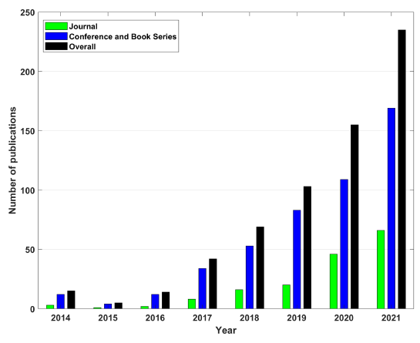
11. ábra: "deep", "learning" és "music" kulcsszavak alatt indexelt publikációk száma. Forrás: Music Deep Learning: Deep Learning Methods for Music Signal Processing (2019)
A zenei mixek előállításának esetében a MIR és MG szintén hasznos technológia lehet, amellyel folyamatosan tökéletesíthető az output állományok minősége, valamint funkcionális fejlesztések széles skálája is bevezethető általa.

Új funkciók integrálása
A felhasználói regisztráció integrálásával a későbbiekben üzleti célokat tudunk megvalósítani, vagy a zenei mixek tárolását is lehetővé tehetjük későbbi módosítás, felhasználás céljából.
A zenei mixek generálása után további módosítási lehetőségek vezethetők be: a mixelő modul elemzi a dalokat és automatikusan létrehozza a zenei mixet, amelyet vizuálisan megjelenít a felhasználói felületen, hogy további beavatkozásosokat lehessen elvégezni:
- Összemixelés elejének és végének módosítása, ezzel lehet a mixelést gyorsítani, illetve lassítani.
- Potméterek segítségével lehet a hangszerek tulajdonságait manipulálni, például a mély hangot lejjebb venni.
Különböző effekteket alkalmazása az összemixelési szakaszokban.

Összegzés
A szubjektív értékelésem alapján a projekttel szemben támasztott elvárások összességében nagyrészt teljesültek. Kettő megoldással nem vagyok maradéktalanul elégedett, a mixelés generálásának időtartamával, ezt szerettem volna, ha alacsonyabb értéken tudom megvalósítani. Illetve az in-app böngészőkben való letöltés problémát is szerettem volna orvosolni. Mindenesetre mindkettő problémára van megoldásom, előbbit a webszolgáltatás kapacitás bővítés megvásárlásával tudnám javítani, utóbbit pedig a zenefájlok ideiglenes mentésével.
A felsorolt problémákat leszámítva, azt gondolom, hogy a rendszer teljesítette a kitűzött célokat. Nagyon egyszerű a működése, jól kezelhető, mobil eszközökön is megfelelően jelenik meg és az előállított zenei mixek minősége is elfogadható.

Mellékletek

Irodalomjegyzék
T1– T16  források | Friss (≥2020)  KJU releváns | Friss (≥2020)  nem KJU releváns | Régi (≤2019)  KJU releváns | Régi (≤2019)  nem KJU releváns
Angol nyelvű publikáció
Angol nyelvű weblap
Magyar nyelvű publikáció
Magyar nyelvű weblap

A szakdolgozat megírásához egyéb szakirodalom:

Ábrajegyzék
1. ábra: Pontozási skála: 1 (legrosszabb) - 5 (legjobb) – forrás: saját ábrázolás 8
2. ábra: BMC modellre épülő üzleti terv - forrás: saját ábrázolás 10
3. ábra: Várható profit alakulás a vállalat első két évében - saját ábrázolás 13
4. ábra: A hangdigitalizálás folyamatának lépései - forrás: http://okt.ektf.hu/data/forgos/file/tananyag/forgo/864a_hangdigitalizls_folyamata.html 16
5. ábra: Rapid Mixer alkalmazás rendszerterv – Forrás: saját ábrázolás 27
6. ábra: Rapid Mixer alkalmazás - UI terv – forrás: saját ábrázolás 28
7. ábra: Rapid Mixer adminisztrációs felülete. – forrás: saját ábrázolás 34
8. ábra Crossfade mechanizmus – forrás: saját ábrázolás 39
9. ábra: A Rapid Mixer alkalmazás GitHub tárolója - forrás: saját ábrázolás 47
10. ábra: Mobile simulator teszt Iphone 5-ön. – Forrás: saját ábrázolás 52
11. ábra: "deep", "learning" és "music" kulcsszavak alatt indexelt publikációk száma. Forrás: Music Deep Learning: Deep Learning Methods for Music Signal Processing (2019) 56

Táblázatjegyzék
1. táblázat: Szükséges humánerőforrássok és költségei - forrás: saját ábrázolás 11
2. táblázat: Egyéb kiadások - forrás: saját ábrázolás 12
3. táblázat: Várható bevételnövekedés - forrás: saját ábrázolás 12
4. táblázat: Music adatmodell mezői - forrás: saját ábrázolás 32
5. táblázat: MixGeneration adatmodell mezői - forrás: saját ábrázolás 33
6. táblázat: Azonosított hibalehetőségek és kezelésük. - forrás: saját ábrázolás 42
7. táblázat: Rapid Mixer alkalmazáson végzett tesztesetek - forrás: saját ábrázolás 51

Rövidítések

Definíciók

Forráskód
A teljes forráskód megtalálható az alábbi linken a projekthez rendelt GitHub repository-ban:
https://github.com/wiktory/rapid-mixer

Felhasználói dokumentáció

LLM-konverzációk szövege
Azt tudod, hogy folyamatosan kifagysz? Átjöttem egy új csevegésbe, hátha így jobb. De az előzőt szeretném folytatni
Igen, ez sajnos elő tud fordulni 😕 főleg hosszú, komplex beszélgetéseknél (nálad ugye elég komoly a Rapid Mixer + szakdoga kombó).
Jó hír: simán tudjuk folytatni itt is 👍
Viszont az előző chat nem “folyik át automatikusan” teljesen, ezért kell egy kis kapaszkodó.
👉 Írd meg légyszi röviden, hogy pontosan hol tartottunk:
- kód (pl. mix algoritmus, fade, model módosítás stb.)
- vagy szakdolgozat (pl. DSP rész, fejezetírás)
- vagy deploy / teljesítmény
Ha akarod, akár csak ennyit írsz:
“ott tartottunk, hogy …”
és én onnan felveszem a fonalat + megyünk tovább gyorsan, elemzés nélkül (ahogy szereted 😄).

1427 DJs voted: Best DJ software 2026 – tested & reviewed https://www.deejayplaza.com/en/articles/best-dj-software-apps
Papp Gábor (2019) - https://thepitch.hu/business-model-canvas/#Hogyan-keszits-Canvast
Pitlik László (2025) - https://miau.my-x.hu/mediawiki/index.php/BPROF_Thesis_Structure
Pitlik László (2025) - A KJE BPROF-képzésének szakdolgozati specialitásai.doc
https://popmusic.mtsu.edu/includes-historyofrecordedsound/
https://en.wikipedia.org/wiki/Pulse-code_modulation
https://en.wikipedia.org/wiki/History_of_sound_recording
https://wizape.com/Magyar/Digit%C3%A1lis-hangfeldolgoz%C3%A1si-technik%C3%A1k
http://okt.ektf.hu/data/forgos/file/tananyag/forgo/864a_hangdigitalizls_folyamata.html
https://www.dspguide.com/ch1.htm
https://www.dspguide.com/ch1/3.htm
Uo.
https://www.blog.djstore.hu/mik-a-dj-zes-alapjai/
Uo.
Uo.
OpenAI (2022) https://chatgpt.com/
Burak Taşcı (2025) - https://buraaktasci.medium.com/what-is-k-i-s-s-principle-in-software-design-c083d982e510
Django hivatalos weboldal: https://www.djangoproject.com/
https://docs.djangoproject.com/en/6.0/topics/security/
https://bootswatch.com/solar/
Audacity hivatalos weboldal: https://www.audacityteam.org/
Render Django Deploy (2026) - https://render.com/docs/deploy-django
Django Girls Tutorial (2023) - https://tutorial.djangogirls.org/hu/deploy/
https://www.webmobilefirst.com/
Music Deep Learning: Deep Learning Methods for Music Signal Processing - A Review of The State-of-the-Art (2023) https://www.researchgate.net/publication/368524958_Music_Deep_Learning_Deep_Learning_Methods_for_Music_Signal_Processing_-_A_Review_of_The_State-of-the-Art

